МІНІСТЕРСТВО ОСВІТИ І НАУКИ УКРАЇНИ
ЗАПОРІЗЬКИЙ НАЦІОНАЛЬНИЙ УНІВЕРСИТЕТ
Факультет фізичного виховання, здоров’я та туризму
Кафедра туризму та готельно-ресторанної справи

КВАЛІФІКАЦІЙНА РОБОТА
бакалавра

на тему: «Перспективні напрямки розвитку в'їзного туризму в Запорізькому регіоні»
«Prospective Directions for the Development of Incoming Tourism in Zaporizhzhia Region»

Виконав: студент 4 курсу,
групи 6.2429-2
спеціальності 242 туризм
освітньої програми туризм
Фартушний Д.О.

Керівник: к.п.н., доцент кафедри туризму та готельно-ресторанної справи
Сидорук А.В.
Рецензент: к.п.н., доцент кафедри ТМФВіС Омельяненко Г.А.

Запоріжжя - 2023
МІНІСТЕРСТВО ОСВІТИ І НАУКИ УКРАЇНИ
ЗАПОРІЗЬКИЙ НАЦІОНАЛЬНИЙ УНІВЕРСИТЕТ
Факультет фізичного виховання, здоров’я та туризму
Кафедра туризму та готельно-ресторанної справи
освітній рівень бакалавр
спеціальність 242 туризм

ЗАТВЕРДЖУЮ:

Завідувач кафедри туризму та
готельно-ресторанної справи
__________ Н. В. Маковецька
(підпис)
«____» __________ 2023 року

ЗАВДАННЯ
НА КВАЛІФІКАЦІЙНУ РОБОТУ
_____________Фартушного Дмитра Олександровича_______________
(прізвище, ім’я, по-батькові)

1.Тема роботи (проєкту) «Перспективні напрямки розвитку в'їзного туризму в Запорізькому регіоні», керівник роботи (проєкту) Сидорук А.В., затверджена наказом ЗНУ від «09» січня 2023 року № 13-с.
2. Строк подання студентом роботи (проєкту) «___» _______ 2023 року.
3. Вихідні дані до роботи (проєкту). В ході дослідження нами виявлено, що пріоритетним видом туризму для України залишається в’їзний (іноземний) туризм, який сприяє формуванню іміджу країни, надходженню валютних інвестицій і створенню додаткових робочих місць. Запорізька область має великий туристичний потенціал, що сприяє розвитку багатьох видів туризму, які приваблюють туристів як з різних міст України, так і з різних країн світу. Початок воєнного стану призупинив розвиток в’їзного туризму, т.я. Запорізький регіон відноситься до переліку регіонів активних бойових дій. Об’єкти і території області, які постраждали від активних дій зі сторони рф, надають змогу виокремити воєнний туризм, як перспективний напрямок розвитку в’їзного туризму в області, що буде приваблювати туристів зі всього світу, які вже сьогодні цікавляться воєнними подіями, що відбуваються в Україні.
4. Зміст розрахунково-пояснювальної записки (перелік питань, що їх належить розробити):
1. Визначити сутність в’їзного туризму.
2. Схарактеризувати туристичну привабливість Запорізької області.
3. Виокремити перспективні напрямки розвитку в’їзного туризму в Запорізькому регіоні.
5. Перелік графічного матеріалу (з точним зазначенням обов’язкових креслень): 10 малюнків, 57 літературних посилань, 11 додатків.

6. Консультанти роботи (проєкту)
Розділ | Консультант | Підпис, дата
 |  | Завдання видав | Завдання прийняв
Розділ 1 | Сидорук А.В. | 10.02.2023 | 10.02.2023
Розділ 2 | Сидорук А.В. | 06.03.2023 | 06.03.2023
Розділ 3 | Сидорук А.В. | 17.04.2023 | 17.04.2023
7. Дата видачі завдання «___» __________ 2023 року.
КАЛЕНДАРНИЙ ПЛАН
№  з/п | Назва етапів дипломного проєкту (роботи) | Строк виконання етапів проєкту (роботи) | Примітка
1. | Вступ. Вивчення проблеми, опрацювання джерел та публікацій. | Лютий 2023 р. | виконано
2. | Написання першого розділу | Лютий 2023 р. | виконано
3. | Написання другого розділу | Березень 2023 р. | виконано
4. | Написання третього розділу | Квітень 2023 р. | виконано
5. | Написання висновків, комп’ютерний набір роботи | Травень 2023 р. | виконано
6. | Попередній захист дипломної роботи на кафедрі | Травень 2023 р. | виконано

Студент_____________________________Д.О. Фартушний
(підпис)
Керівник роботи (проєкту) _____________А.В. Сидорук
(підпис)
Нормоконтроль пройдено
Нормоконтролер ____________________Е.А. Криволапов
(підпис)

РЕФЕРАТ

Кваліфікаційна робота – 65 сторінок, 11 додатків, 57 джерел літератури.
Мета кваліфікаційної роботи – виокремлення перспективних напрямків розвитку в’їзного туризму в Запорізькому регіоні.
Об’єкт дослідження – в’їзний туризм Запорізької області.
Предмет дослідження – перспективні напрямки розвитку в’їзного туризму в Запорізькому регіоні.
Методи дослідження. Для досягнення мети дослідження нами було використано сукупність загальнонаукових методів таких як: методи аналізу даних, спостереження, узагальнення, пояснення, класифікації, вивчення статистичних даних, метод індукції тощо.
У кваліфікаційній роботі висвітлено погляди наукових діячів щодо визначення поняття «в’їзний туризм». Проаналізовано фактори розвитку в’їзного туризму, а також його сучасний стан в Україні. Докладно схарактеризовано туристичну привабливість Запорізької області. Виокремлено воєнний туризм як перспективний напрямок розвитку в’їзного туризму в регіоні. Сформовано приклад маршруту воєнного туризму в м. Запоріжжя, а також запропоновано маркетингові заходи за для просування регіону на ринку туристичних послуг національного і світового рівнів.

ТУРИЗМ, ТУРИСТИЧНА ГАЛУЗЬ, В’ЇЗНИЙ ТУРИЗМ, ВОЄННИЙ ТУРИЗМ, ТУРИСТ, РОЗВИТОК, РЕГІОН

ABSTRACT

Qualification work is 65 pages, 11 applications, 57 references.
The purpose of the qualification work is to identify promising directions for the development of inbound tourism in the Zaporizhzhia region.
The object of the study is inbound tourism of the Zaporizhzhia region.
The subject of the study is prospective directions for the development of inbound tourism in the Zaporizhzhia region.
Research methods. To achieve the goal of the research, we used a set of general scientific methods, such as: methods of data analysis, observation, generalization, explanation, classification, study of statistical data, induction method, etc.
The qualification paper highlights the views of academics regarding the definition of the concept of "inbound tourism". The factors of the development of inbound tourism, as well as its current state in Ukraine, are analyzed. The tourist attraction of the Zaporizhzhia region is characterized in detail. Military tourism is singled out as a promising direction for the development of inbound tourism in the region. An example of a route of military tourism in the city of Zaporizhzhia was formed, and marketing measures were proposed for the promotion of the region on the market of tourist services at the national and international levels.

TOURISM, TOURIST INDUSTRY, OUTBOUND TOURISM, MILITARY TOURISM, TOURIST, DEVELOPMENT, REGION

ПЕРЕЛІК УМОВНИХ ПОЗНАЧЕНЬ, ОДИНИЦЬ, СИМВОЛІВ, СКОРОЧЕНЬ І ТЕРМІНІВ

м – місто;
с – селище;
р – рік;
рр – роки;
Т.і – та інше;
т.я – так як;
ст – століття;
км – кілометри;
год – години;
хв – хвилини;
вул – вулиця;
% – відсоток.

ЗМІСТ
ВСТУП 8
РОЗДІЛ 1 В’ЇЗНИЙ ТУРИЗМ: ТЕОРЕТИЧНИЙ АСПЕКТ…………………..10
1.1 Сутність і фактори розвитку в’їзного туризму 10
1.2 Сучасний стан розвитку в’їзного туризму в Україні 18
РОЗДІЛ 2 ЗАВДАННЯ, МЕТОДИ ТА ОРГАНІЗАЦІЯ ДОСЛІДЖЕННЯ 26
2.1 Мета та завдання дослідження 26
2.2 Методи дослідження 26
2.3 Організація дослідження 26
2.3.1 Характеристика туристичної привабливості Запорізької області 26
РОЗДІЛ 3 РЕЗУЛЬТАТИ ДОСЛІДЖЕННЯ 36
3.1 Перспективні напрямки розвитку в’їзного туризму в Запорізькому регіоні…………………………………………………………………………….36
ВИСНОВКИ 44
ПЕРЕЛІК ПОСИЛАНЬ 45
ДОДАТКИ 51

ВСТУП

Актуальність теми. Туризм є однією з найперспективніших галузей соціально-економічного розвитку України, джерелом її фінансових надходжень, впливає на розвиток супутніх галузей, а також формує привабливий імідж як окремих регіонів, так і країни в цілому. Україна має значний туристичний потенціал і є однією з провідних країн Європи за кількістю об’єктів історико-культурної спадщини, чим приваблює іноземних туристів. Саме тому в’їзний туризм країни тісно пов’язнаний з прямими міжнародними інвестиціями в її економіку.
Особливості розвитку в’їзного туризму в своїх наукових працях розглядала велика кількість дослідників. Зокрема, Л. Дядечко, І. Білецька, С. Цьохла, В. Кифяк [25; 12; 54; 33] досліджували взаємозв’язок між методичними аспектами і чинниками, які впливають на стимулювання та стримування розвитку в’їзного туризму. Значну увагу питанням державного регулювання у сфері в’їзного туризму в своїх наукових працях приділяла Л. Дядечко [25]. Вона виокремлює позитивні й негативні чинники, пов’язані з політичною, законодавчо-правовою та соціально-економічною ситуацією в країні та світі. Питання розвитку в’їзного туризму в сучасних умовах досліджували такі українські вчені: О. Бейдик, І. Білецька, О. Любіцева, Л. Донцова, Т. Сокол, М. Мальська і В. Худо, О. Шершньова та ін. На думку М. Мальської, стратегія розвитку в’їзного туризму має передбачати комплексний структурно-функціональний методичний підхід, який полягає в поєднанні різноманітних компонентів туристичної індустрії та її інфраструктури [36]. За визначенням О. Шершньової, стратегія розвитку в’їзного туризму має розглядатися як розробка загальної концепції розвитку цільових програм, для реалізації яких потрібен час та значні фінансові ресурси [56].
Загалом, розвиток в’їзного туризму, особливо у сучасних складних умовах, потребує посиленої уваги наукових діячів.
Запорізька область має всі умови для розвитку в’їзного туризму: мальовничу природу, широкий історико-культурний потенціал і сприятливі рекреаційні ресурси, однак нестабільна ситуація в країні, спричинена військовим конфліктом зі сторони рф, не дозволяє йому реалізовуватися повною мірою. Саме тому, питання щодо перспектив розвитку в’їзного туризму в регіоні є дуже актуальним у сучасному часі.
Об’єкт дослідження – в’їзний туризм Запорізької області.
Предмет дослідження – перспективні напрямки розвитку в’їзного туризму в Запорізькому регіоні.

РОЗДІЛ 1
В’ЇЗНИЙ ТУРИЗМ: ТЕОРЕТИЧНИЙ АСПЕКТ

  - Сутність і фактори розвитку в’їзного туризму

Схильність до подорожування є певною рушійною силою як особистого, так і суспільного розвитку, спрямованого на інтенсифікацію господарювання, пом'якшення соціального та політичного напруження, поліпшення умов життя, шляхом пізнання нового природного й соціокультурного середовища. Такими є об'єктивні передумови виникнення і поширення туризму як явища.
Туризм є особливим фактором розвитку економіки будь якої країни, в тому числі й України.
Певної класифікації туризму, на даний час, не існує, що пояснюється відсутністю чітких форм і видів у сучасному туризмі. Туризм класифікують за різними ознаками: за видами, за метою подорожі, за засобами пересування, за тривалістю і часом подорожі тощо.
За видами туризм поділяється на міжнародний (виїзний і в’їзний) та національний (внутрішній) (рис. 1.1).
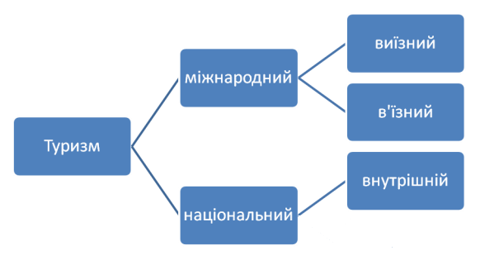
Рисунок 1.1 – Види туризму
Джерело: складено автором
Відповідно Закону України «Про туризм» [27]:
- в'їзний туризм – це подорожі в межах України осіб, які постійно не проживають на її території;
- виїзний туризм – подорожі громадян України й осіб, які постійно проживають на території України, до іншої країни;
- внутрішній туризм – подорожі в межах території України громадян України та осіб, які постійно проживають на її території.
Пріоритетним видом туризму для України залишається в’їзний (іноземний) туризм, який сприяє формуванню іміджу країни, надходженню валютних інвестицій і створенню додаткових робочих місць. А наявність туристичного потенціалу країни сприяє позитивному його розвитку.
Питанню трактування поняття «в’їзний» туризм зверталося багато наукових діячів. Розглянемо деякі з них (табл. 1.1):
Таблиця 1.1 – Сутність поняття «в’їзний» туризм
Автор | Визначення поняття
ЮНВТО [19] | термін “в’їзний туризм” має французьке походження tour voyage, що означає прогулян ка, поїздка за кордон або подорож у вільний час, та є одним із видів активного відпочинку
Н. Реймерс [9] | в’їзний туризм це будь яка подорож з метою відпочинку і знайомства з новими регіонами і об’єктами
О. Бейдик [9] | в’їзний туризм – це форма масового подорожування та відпочинку з метою ознайомлення з навколишнім середовищем, що характеризується екологічною, освітянською та іншими функціями
Л. Абалкін [13] | в’їзний туризм, тимчасове переміщення людей із постійного місця проживання в іншу місцевість чи країну у межах своєї держави з метою отримання задоволення та відпочинку, в пізнавально – оздоровчих цілях, але без заняття оплачуваною діяльністю у місці перебування
В. Герасименко [20] | в’їзний туризм – це одна із форм міграції населення, що пов’язано з рухом, подорожжю, доланням простору, з іншої сторони туризм – суспільно – економічне явище, що є своєрідною галуззю господарської діяльності
Продовження табл. 1.1
Р. Бернс [1] | наголосив на поєднанні ділових та соціальних цілей в’їзного туризму, і з’ясував, що продуктивність вирішених бізнес - питань під час подорожі є вдвічі вищою ніж при роботі в офісі
Ч. Госднер, Р. Річі [2] | в’їзний туризм - це форма ведення сучасного бізнесу, що дозволяє оптимізувати час керівника, оскільки дозволяє поєднувати роботу та відпочинок разом

Отже, в’їзний туризм – це подорож (поїздка) з країни постійного місця проживання в іншу країну із різноманітними цілями, з метою задоволення своїх духовних потреб та без заняття оплачуваною діяльністю в країні перебування на термін від 24 годин до 1 року.
В’їзний туризм можна розглядати як сферу соціоекономічної діяльності, яка включає виробництво національного туристичного продукту та віднесення його на міжнародний ринок туристичних послуг. Таке трактування поняття характеризується сукупністю взаємодії підприємств, які надають основні (транспортні послуги, послуги тимчасового розміщення і харчування) та додаткові (екскурсійне обслуговування, організація дозвілля, страхування тощо) послуги в туризмі. Їх соціальна значущість полягає у задоволені соціальних і духовних потреб туриста, а економічна – у підвищенні економічного стану країни перебування.
Результати розвитку в’їзного туризму зображено на рис. 1.2.
Розвиток в'їзного туризму є не лише джерелом валютних надходжень в економічну систему країни, фактором стабілізації регіональних ринків праці, але й сприяє активізації відносин між країнами-учасницями туристичного процесу. Недаремно, що в основних нормативних документах, які регулюють діяльність туристсько-рекреаційної сфери України, вказано цей напрям пріоритетним. Розвиток в'їзного туризму значним чином впливає на загальний стан туристичної галузі країни. За розрахунками фахівців, її можна вважати ефективною тоді, коли обсяги в'їзного туризму втричі більші обсягів виїзного [26].
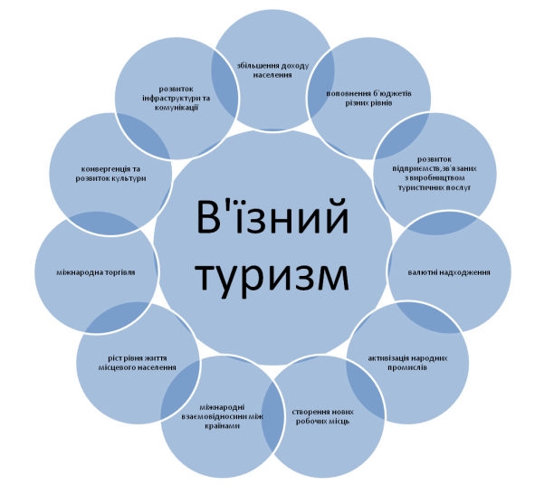
Рисунок 1.2 – Результати розвитку в’їзного туризму
Джерело: складено автором

У зв’язку з цим виникає потреба в кращому та ефективнішому розвитку інкамінгу.
Інкамінг (з англ. incoming) – це туроперейтингська діяльність у міжнародному в’їзному туризмі, націлена на утворення пакетів послуг туристичними підприємствами, що здійснюють свою діяльність на території приймаючої країни, з організації харчування, розміщення, транспортування, дозвілля тощо та доведення їх до іноземних споживачів [38].
Характерними рисами інкамінгу як виду туристичної діяльності є [38]:
- орієнтація на іноземних споживачів, що викликає низку труднощів, пов'язаних з маркетинговими дослідженнями, просуванням національного турпродукту, його ціноутворенням і реалізацією;
- необхідність використання тільки послуг національних постачальників, рівень якості яких відповідає міжнародним діючим стандартам (перш за все це стосується засобів розташування);
- власна нормативно-правова база, тобто власні ліцензії, сертифікати, порядок реєстрації, страхування тощо, особливо та, що стосується, тих видів туризму, які дійшли до нас з давніших часів, а саме лікувальний, спортивний, дитячий, юнацький та ін.;
- необхідність ратифікації численних наднаціональних правових актів і міждержавних угод з метою поглиблення туристичних взаємовідносин України з іноземними країнами.
За даними Всесвітньої туристичної організації (UNWTO) під час пандемії COVID-19 кількість міжнародних подорожей у 2020 р. скоротилася на 74% в річному розрахунку або на 1 млрд. туристів. В Україні ринок туристичних послуг знизився на 88 %. Ця тенденція зберігалася і в 2021 р. –
кількість туристів, які приїхали в Україну, зменшилася на 9 % і становила трохи більше 3 млн. у порівняні з 13,7 млн. у 2019 р. [19].
Формування туристичної галузі неможливе без аналізу сучасного стану і перспектив розвитку сфери туризму, а саме зростання економічної привабливості України, створення сприятливих умов для ефективного функціонування суб'єктів ринку туристичних послуг. Саме тому виокремлення факторів, які впливають на розвиток туристичної галузі, та оцінка їх впливу в умовах динамічних змін сучасності є досить актуальною.
Фактори, що впливають на стан і розвиток туризму, дослідники поділяють три їх рівні [23]:
- глобальні – фактори, які діють у міжнародному масштабі;
- національні – фактори, які виявляють свій вплив на рівні держави;
- регіональні – фактори, що впливають на стан і розвиток туристичних ресурсів у межах окремого регіону.
Найбільш важливим аспектом розвитку туризму є вивчення факторів, які впливають на стан туристичної галузі в межах країни та її регіонів. Ці фактори поділяються на дві групи: зовнішні (екзогенні) та внутрішні (ендогенні), які мають специфічні прояви у процесі туристичної діяльності (табл. 1.2).

Таблиця 1.2 – Зовнішні та внутрішні фактори впливу на розвиток туристичних послуг
Зовнішні фактори | Внутрішні фактори
Політичні – є одними з найбільш динамічних і різноаспектних факторів. Стабільна політична обстановка в країні – необхідна умова функціонування туристичної діяльності. | Процеси попиту, пропозиції (перетворення попиту на турпродукти в стабільний попит), збільшення індивідуального туризму.
Економічні – це фінансово-економічні умови, поліпшення (погіршення) економічної й фінансової ситуації та збільшення (зниження) персонального доходу. Зростання доходів населення, в свою чергу, дозволяє витрачати більше грошей на відпочинок, подорожі, дозвілля. | Зростання ролі сегментації ринку (поява нових внутрішньо-регіональних туристичних сегментів), збільшення відстаней подорожей, різноманітність форм проведення дозвілля тощо.
Соціально-демографічні впливають на туристичні послуги, до них належать: підвищення рівня освіти, культури, задоволення естетичних потреб населення. Як елемент естетичних потреб можна розглядати прагнення людей познайомитися з побутом, історією, культурою, умовами життя в різних країнах. | Зростання ролі координації діяльності в туризмі у процесі монополізації (посилення горизонтальних інтеграцій, тобто поширення партнерських відносин великих фірм із середнім і малим бізнесом; вертикальні інтеграції через створення стратегічних туристичних об’єднань; глобалізація туристичного бізнесу й т.і.)
Продовження табл. 1.2
Науково-технічні дозволяють вчасно побачити можливості, для розвитку і надання нових видів туристичних послуг та вдосконалення процесу обслуговування. | Зростання представників туристичного бізнесу (створення умов як для великих туроператорів, так і малих турагентств, які пропонують різноманітні туристичні послуги).
 | Зростання ролі персоналу в туризмі (збільшення чисельності працівників, підвищення кваліфікації тощо).
 | Зростання ролі засобів масової інформації і зв'язків із громадськістю в просуванні, рекламі та реалізації туристичних послуг.
 | Сезонність туристичної діяльності.
Джерело: створено на основі [23]

Поєднання внутрішніх і зовнішніх факторів формує кон'юнктуру ринку туристичних послуг, створює певне бізнес-середовище для діяльності, впливає на формування попиту та пропозицій, які забезпечують функціонування національної туристичної індустрії зі створення відповідного туристичного продукту. Формування національного туристичного бізнесу є наслідком складної взаємодії організаційно-економічних процесів, які формують попит і пропозиції на ринку туристичному ринку.
Туристичний бізнес є складною системою, на розвиток якої впливає безліч факторів таких як: природні, соціально-економічні, політичні й ін. Для його розвитку, необхідно забезпечувати певні умови (рис. 1.3).
Успішний розвиток туризму в Україні потребує створення належних умов для роботи туристичних підприємств, установ і організацій на ринку туристичних послуг. Серед основних чинників, які впливають на розвиток туристичного бізнесу країни, є Постанова Кабінету Міністрів України «Про затвердження Стратегії розвитку туризму та курортів на період до 2026 року» [46].

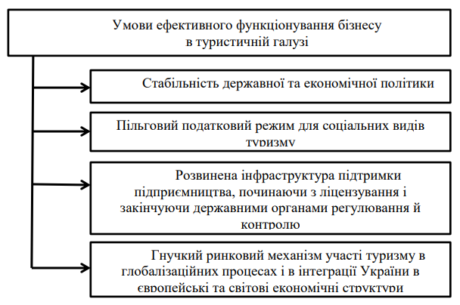
Рисунок 1.3 – Умови розвитку туристичної галузі України
Джерело: створено на основі [21]

Запровадження Стратегії передбачається за наступними напрямками [46]:
- забезпечення безпеки туристів та захист їх законних прав та інтересів;
- імплементація законодавства ЄС у сфері туризму;
- забезпечення комплексного розвитку територій, зокрема створення сприятливих умов для залучення інвестицій у розбудову туристичної інфраструктури;
- вдосконалення системи професійної підготовки фахівців сфери туризму;
- формування і просування позитивного іміджу України, як країни туристичної привабливості.
Визначаючи туризм, як один з найбільш пріоритетніших галузей національної економіки, для його ефективного функціонування необхідно вирішити низку проблем, які потребують державного регулювання і підтримки виконавчих органів влади:
- налагодження механізмів співпраці органів державної влади з громадськими, науковими і бізнес-структурами;
- підвищення рівня безпеки на туристичних об'єктах і маршрутах, своєчасне надання невідкладної допомоги туристам, які постраждали під час подорожі;
- розвиток інфраструктури й інформаційного забезпечення туристичних об'єктів і маршрутів;
- вдосконалення податкового законодавства щодо інвестиційних вкладень у туристичний розвиток.
Не встигнувши оговтатись від негативного впливу пандемії COVID-19, туристична галузь України зазнала ще більшого краху з лютого 2022 р. від початку активної фази військових дій зі сторони рф, що загальмувало розвиток економіки країни в цілому і туризму, зокрема.

1.2 Сучасний стан розвитку в’їзного туризму в Україні

Сучасний туризм набуває великого значення для загальної світової економіки, ставши однією з провідних галузей господарства, яка забезпечує близько 10 % внеску в міжнародний валовий продукт [19].
Міжнародний туризм масово почав розвиватись у ХХ ст. і найшвидших темпів розвитку набрав переважно у країнах, де створювались належні економічні та організаційні умови. В Україні зростання попиту на туристичні послуги і динамічність сучасної економіки спричинили появу та посилення надзвичайної конкуренції на міжнародному туристичному ринку [14].
Для розвитку міжнародного туризму необхідні певні умови і розвинута матеріально-технічна база. Оцінюючи конкурентоспроможність країн на міжнародного туристичному ринку, враховуються: стан політико-правової бази регулювання сфери міжнародного туризму в країні; тенденції бізнес-середовища і розвиток туристичної інфраструктури; туристичний потенціал [51].
Основною одиницею виміру обсягів туристичної діяльності є турист, а рівень розвитку туризму в країні або регіоні виражається туристичними потоками [25].
Обсяг міжнародних туристичних потоків залежить від ряду глобальних безпекових факторів, що можуть загрожувати туристичній діяльності. Як вже зазначено у п. 1.1, на розвиток туризму, окрім внутрішніх факторів (попит, сегментація ринку, напрями діяльності, маркетинг, персонал, сезонність й ін.), мають вплив і зовнішні (геополітичні, економічні, соціально-демографічні, науково-технічні тощо), серед яких, особливої значущості набувають геополітичні чинники (політичні перевороти, терористичні атаки, військові конфлікти) [45], від яких залежить динаміка та розподіл туристичних потоків.
Збільшення в’їзних туристичних потоків засвідчує туристичну привабливість України для туристів з інших країн (рис. 1.4).
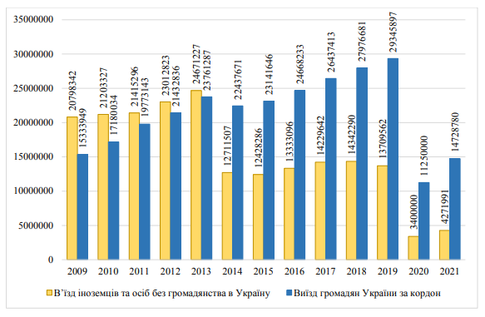
Рисунок 1.4 – Міжнародні туристичні потоки у 2009-2021 рр. в Україні (осіб)
Джерело: створено на основі [19; 52; 24]

Не дивлячись на те, що у розвитку туристичної галузі України її туристично-рекреаційний потенціал використовувався навіть не в повному обсязі, туристичні потоки країни щороку збільшувались [52]. Перешкодою такому стрімкого розвитку стали саме геополітичні чинники: початок російсько-української війни у 2014 р. і розгортання повномасштабних бойових дій у 2022 р., що призвело до зменшення, а в деяких регіонах і зникнення взагалі, туристичних потоків.
До таких змін у кількості міжнародних туристичних потоків призвело початок російсько-української війни у 2014 р. і фінансова та геополітична криза, як наслідок цього. Антиреклама України, як країни з нестабільною геополітичною ситуацією, що розповсюдилася на міжнародному ринку туристичних послуг, зіграла першочергову роль у зменшенні кількості в’їзних туристів у цей період, більшість з яких, обираючи місце для відпочинку, керуються саме фактором безпеки і стабільності країни. Анексія Криму призвела до втрати близько 30% рекреаційно-туристичного потенціалу і, відповідно, частина іноземних туристів, яка надавала перевагу відпочинку біля моря, змушена була обирати іншу країну або відмовитися від такого виду відпочинку взагалі [39].
У 2020 і 2021 рр. на зміни кількості туристичних потоків України вплинула світова криза пандемії Covid-19 та введення карантинних обмежень. Але відновлення туристичної галузі, після впливу пандемії, зупинило повномасштабне вторгнення росії на територію нашої країни. Під загрозу потрапив не тільки в’їзний туризм, але й виїзний також.
Виокремимо причини, що перешкоджають розвитку в’їзного туризму в сучасному часі [7]:
– воєнні дії на території Україні, що несуть небезпеку не лише для туристів, але і для всього населення України, особливо в місцях окупації та ведення активних бойових дій;
– втрата значної частини туристично-рекреаційних ресурсів (історичних пам’яток, пам’яток культури, архітектури, релігійно-туристичних об’єктів, природно заповідного та лікувально-оздоровчого фонду) у зв’язку з їх повним або частковим руйнуванням внаслідок бойових дій або із розміщенням в зонах окупації чи бойових дій;
– руйнування інфраструктури в районах проведення активних бойових дій (заклади розміщення, заклади харчування, заклади розваг тощо);
– закриття повітряного простору для цивільної авіації;
– порушення логістики на території України, що пов’язане або із руйнуванням шляхів сполучення або із розміщенням окупаційних військ на шляхах сполучення;
– розміщення окупаційних військ на території областей, що є важливими туристичними центрами в Україні;
– значна втрата трудових ресурсів, що пов’язано із виїздом персоналу за кордон, переміщенням персоналу в інші регіони України або задіянням персоналу у воєнних діях.
Туристичний потенціал України, який є вагомою складовою розвитку туризму, наразі використовувати повноцінно неможливо.
Масштаби втрат і руйнацій у 2022 р. від війни не прорахувати, так як частина території країни знаходиться під тимчасовою окупацією, а на значній частині ще ведуться бойові дії. Частина територій Херсонської, Запорізької, Донецької і Луганської областей знаходяться під тимчасовою окупацією та потерпають від бойових дій, Одеська, Миколаївська, Харківська області та частина інших наближені до цих зон. Тому на визначених територіях, які мають багатий туристичний потенціал, туристична діяльність є неможливою (табл. 1.2).

Таблиця 1.2 – Туристично-рекреаційний потенціал регіонів, які частково знаходяться під тимчасовою окупацією або розташовані поблизу
Область | Об’єкти природно заповідного фонду | Історичні та пам’ятки архітектури | Значущі об’єкти
Миколаївська | 89 територій, в т.ч. частина Чорноморського біосферного заповідника | 3,3 тисячі пам’яток, у тому числі 143 пам’ятки, 3 музеї з 8 відділами та історико-археологічний заповідник «Ольвія» | сприятливий клімат, піщані пляжі уздовж Чорноморського узбережжя, джерела мінеральних вод, лікувальні грязі
Херсонська | 69 територій та об’єктів природно-заповідного фонду, 2 біосферні заповідники -Асканія-Нова ім. Ф.Е. Фальц-Фейна і Чорноморський | 5,9 тис пам’яток, з них 143 входять до Державного реєстру національного надбання, 3 музеї з 6 філіалами і відділами | Чорноморське і Азовське узбережжя в межах області (˃200 км)
Запорізька | 299 територій та об’єктів природно-заповідного фонду, частина відділу українського степового заповідника «Кам’яні Могили» | 6,8 тис пам’яток, у тому числі 25 пам’яток архітектури і містобудування, 3 заповідники, 16 музеїв із 2 відділами. Національний заповідник «Хортиця» | сприятливі кліматичні умови, узбережжя Азовського моря
Одеська | 92 природно-заповідні території, в тому числі заповідник Дунайські плавні, пам’ятки природи – Михайлівський яр і Одеські катакомби, ботанічний сад Одеського університету | 7,4 тисяч пам’яток, з яких 1440 – пам’ятки містобудування і архітектури. 3 музеї з 7 філіалами і відділами, в тому числі перший в Україні музей – музей старожитностей в Одесі | о. Зміїний площею 1,5 км2, сприятливі кліматичні умови, численні пляжі (˃300 км), лікувальні грязі, джерела мінеральних вод
Продовження табл. 1.2
Харківська | 135 територій та об’єктів природно-заповідного фонду | загальна кількість пам’яток складає 2535 одиниць, 15 державних музеїв і заповідників | мінеральні джерела, курорти Березівські мінеральні води і Рай-Оленівка
Джерело: створено на основі [44]

Нажаль, дуже багато туристичних об’єктів України зазнали повної руйнації або були частково пошкодженні (табл. 1.3).
Таблиця 1.3 – Постраждалі туристичні об’єкти внаслідок воєнних дій
Область | Туристичні об’єкти
Київська | Історико-краєзнавчий музей Марії Примаченко; Георгіївська церква у Заворичах (1873 р.); Меморіальний комплекс «Бабин Яр»
Донецька | Маріупольський художній музей ім. Куїнджі; Святогірська Свято-Успенська Лавра (ХVII – ХVIII ст.); Христо-Різдвяний кафедральний собор; Маріупольський драматичний театр
Чернігів | Музею Українських старожитностей Василя Тарновського, вистояв під обстрілами 1918 та 1919 рр. і під час Другої світової війни; Іллінська церква (ХІ – ХІІ ст.); Успенський Єлецький монастир (1060 р.), заснований князем Святославом Ярославичем
Запорізька | Пограбовано музей-садибу Попових
Харківська | Історико-краєзнавчий музей м. Охтирка; Монумент ХХ століття – колишній кінотеатр імені Щорса; Успенський собор (ХVIII ст.); Будівля вокзалу в Охтирці, яка пережила 1943 р.; Будинок «Слово»; Бібліотека ім. Короленка; Будинок №8 на вулиці Свободи; Будинок №3 на площі Конституції
Житомирська | Дерев’яна церква Різдва Пресвятої Богородиці (1862 р.); Покровська церква (1872 р.)
Дніпропетровська | Дніпровський будинок органної та камерної музики
Сумська | Сумський кадетський корпус; Сумська духовна семінарія
Джерело: створено на основі [16]

Як бачимо, туристично-рекреаційні ресурси України є надзвичайно багатими і сприятливими для позитивного розвитку туризму. Але вторгнення рф і повномасштабна війна не дає можливості використовувати його в повному обсязі та призводить руйнації територій країни з їх пам’ятками культури, архітетури, історії, природно-заповідного фонду тощо.
На територіях, де відносно безпечно, на заході країни, туристична галузь намагається потрохи функціонувати. Тури, які вже проводяться, передбачають наявність за маршрутом бомбосховищ і захисту під час повітряної тривоги [11]. Голова Державного агентства розвитку туризму (ДАРТ) Мар’яна Олеськів наголошує, що після війни туризм зміниться, зміниться підхід до містобудування, необхідно буде враховувати на туристичних об’єктах моменти з укриттями, в музеях мають з’явитися повноцінні плани евакуації цінностей та ін. [30].
Все вище зазначене, дає змогу стверджувати про надзвичайні випробування, що постають перед туристичною галуззю України та її економікою в цілому. Проте у світі є багато прикладів, коли, після масштабних воєнних дій, країни швидко відновлювалися і розвивали туризм на своїх територіях.
Наприклад, після воєнного конфлікту в Боснії та Герцеговині, що тривав у 1992-1995 рр., після завершення приріст туристичних потоків у країну збільшувався до 24% щорічно [29]. Причиною такого приросту стала цікавість туристів до наслідків війни і руйнацій, а також вшанування пам’яті постраждалих.
Збройний конфлікт росії та Грузії у 2008 р. призвів до відсутності попиту на подорожі до Грузії. Внаслідок цього, країні потрібно було знову створити імідж привабливого туристичного напрямку, тому урядом Грузії було вжито ряд ефективних заходів для подолання наслідків війни, які призвели до відновлення турпотоків [47].
Ще одним прикладом є Ізраїль, який на сьогоднішній день продовжує жити у стані війни із Палестиною. Хоч зараз і залишилась напруга між сторонами, все ж іноземні туристи їдуть до Ізраїлю, який популярний своїм паломницьким, медичним і культурним туризмом, навіть знаючи про те, що в країні триває війна [45].
Враховуючи досвід країн, що пройшли через випробування війною, перед Україною мають відкритись нові можливості для розвитку в’їзного туризму. Важливе місце має бути відведене «туризму пам’яті» (для вшануванні пам’яті загиблих під час воєнного вторгнення), «воєнному туризму» (для висвітлення масштабів війни і руйнацій на території країни) та «національно-патріотичному туризму», аби вберегти від помилок минулого майбутнє покоління [31].
Повне відновлення туристичної галузі на території країни стане можливим тільки після припинення бойових дій і з наданням можливості безпечного перебування туристів у будь-якому регіоні, безперешкодного пересування територією України, відновленням всієї інфраструктури, транспортного сполучення, а також туристичного потенціалу.
Всіляка підтримка Україні, з боку суспільства всього світу, дає надію на швидке відновлення її економіки у повоєнний час, включаючи туризм. Сьогодні дуже багато міжнародних організацій і держав висловили готовність допомогти у відродженні та промоції українського туризму. Абсолютно всі міністри сфери туризму тих європейських країн, які підтримують нашу країну, говорять про те, що першою їхньою справою буде поїздка до України, як тільки стане безпечно, як тільки закінчиться війна і Україна переможе для того, щоб подивитися власними очима на ті місця болю, покласти квіти загиблим, підтримати економіку та допомагати у відновленні туристичної галузі.

РОЗДІЛ 2
ЗАВДАННЯ, МЕТОДИ ТА ОРГАНІЗАЦІЯ ДОСЛІДЖЕННЯ

2.1 Мета та завдання дослідження

Метою кваліфікаційної роботи є виокремлення перспективних напрямків розвитку в’їзного туризму в Запорізькому регіоні.
Відповідно до мети визначено основні завдання:
1. Визначити сутність в’їзного туризму.
2. Схарактеризувати туристичну привабливість Запорізької області.
3. Виокремити перспективні напрямки розвитку в’їзного туризму в Запорізькому регіоні.

2.2 Методи дослідження

Методи дослідження. Для досягнення мети дослідження нами було використано сукупність загальнонаукових методів таких як: методи аналізу даних, спостереження, узагальнення, пояснення, класифікації, вивчення статистичних даних, метод індукції тощо.

2.3 Організація дослідження

2.3.1 Характеристика туристичної привабливості Запорізької області
Туристична галузь є важливим джерелом підвищення добробуту Запорізького регіону. Її можна розглядати як систему, що надає всі можливості для ознайомлення з історією, культурою, звичаями, духовними і релігійними цінностями краю, а також сприяє економічного розвитку регіону.

За площею Запорізька область входить до першої десятки областей України (27180 км²) і має вигідне геополітичне розташування, комфортні мікрокліматичні умови, різноманітний ландшафт, унікальну флору і фауну, історико-культурну спадщину, достатні природно-оздоровчі ресурси. В Запорізькій області існують вагомі передумови для того, щоб увійти до найбільш розвинутих у туристичному відношенні регіонів України та Європи [55].
Перед тим, як перейти до розгляду найпопулярніших видів туризму, які сприяють формування туристичної привабливості регіону, виконаємо PEST-аналіз регіонального розвитку туризму.
PEST-аналіз – це управлінська технологія, що дозволяє оцінювати стан зовнішнього середовища, його вплив на діяльність і розвиток певного об’єкта та встановлювати тенденції розвитку. Метою PEST-аналізу є відстеження (моніторинг) змін макросередовища за чотирма вузловими напрямками і виявлення тенденцій, подій, непідконтрольних галузей, що впливають на прийняття управлінських рішень. При використанні PEST-аналізу об’єктом стають економічні, технологічні, соціально-культурні, політичні чинники зовнішнього середовища [55].
Для того, щоб виокремити перспективи подальшого розвитку туризму в Запорізькій області та визначити пріоритетні його напрямки, необхідно врахувати потенційний вплив зовнішніх факторів. Для цього необхідно провести PEST-аналіз, якій наддасть змогу оцінити вплив зовнішніх факторів різної спрямованості, що відіграють важливе значення у формуванні туристичної сфери Запорізького регіону (табл. 2.1).
Серед основних факторів, що стримують розвиток туризму в Запорізькій області, перш за все, є політичні фактори, в особливості, сучасний воєнний стан на території України, що зумовлює негативний вплив через руйнації та відсутність можливості подорожувати і, як наслідок, зменшення кількості в’їзних туристів.

Таблиця 2.1 – PEST-аналіз розвитку туристичної галузі Запорізького регіону
Фактор | Вплив фактору
Політичні фактори
Нестабільна політична ситуація у країні | Впливає як на внутрішній, так і на в’їзний туризм особливо. Зменшує туристичну привабливість не лише окремих областей, а й усієї країни.
Нестабільність законодавчої бази | Має негативний вплив через неможливість відслідковувати постійні зміни в законодавстві щодо підприємницької діяльності загалом, а також сфери туризму.
Формування державної політики у сфері культури, мистецтв і туризму | Несе позитивний характер для розвитку гармонійного суспільства в межах області, забезпечує доступність всіх видів культурних і туристичних послуг для кожного, створює умови для розвитку сучасної культурної та туристичної інфраструктури регіону.
Економічні фактори
Невідповідність доходів та витрат населення | Внаслідок цього відбувається зменшення купівельної спроможності населення області та, відповідно, стає меншою можливість подорожувати, адже всі витрати йдуть на інші потреби, а послуги туризму не є послугами першої необхідності.
Рівень інфляції | Інфляція впливає на прибуток від реалізації туристичних послуг, основні виробничі фонди, заробітну плату працівників туристичних підприємств. Зниження рівня інфляції сприяє зміцненню національної валюти.
Політика оподаткування | Підвищення податків веде за собою збільшення витрат підприємницької діяльності, а це в свою чергу, впливає на підвищення цін на послуги, у тому числі й туристичні.
Недостатня інвестиційна активність і привабливість області у сфері туризму | Впливає на ступінь розвитку туристичної індустрії, погіршує її існуючий стан при недостатньому інвестуванні. Приносить фінансові надходження у майбутньому, а також новітні досягнення та інновації, забезпечує створення нових робочих місць.
Соціокультурні фактори
Низький рівень народжуваності | Демографічне скорочення впливає на збільшення згодом кількості туристів.
Продовження табл. 2.1
Загальна чисельність населення області | Має вплив на загальну кількість подорожуючих та їх збільшення.
Рівень урбанізації в області (частка міського, сільського населення) | Зосередження населення в містах викликає бажання та необхідність проведення вільного часу за його межами, і навпаки, жителі сільської місцевості прагнуть відвідати великі міста.
Вікова і статева структура населення | Впливає на розвиток певних видів туризму для різних категорій населення і на підхід до їх обслуговування.
Зайнятість населення | Підвищення рівня безробітного населення має негативний вплив, адже зростання його кількості призведе до зменшення платоспроможності населення, та, як наслідок – неможливість подорожувати.
Кількість освітніх закладів з підготовки за напрямом «Сфера обслуговування» | Чим більше закладів з фахової туристичної освіти, тим більше створюється кількості робочих місць. Спеціальна фахова підготовка, зокрема, впливає на якість обслуговування і надання туристичних послуг, а також здатність організовувати туристичну діяльність та створювати бізнес.
Національно-культурна спадщина регіону | Наявність національних, культурних, історичних пам’яток сприяє пізнанню культури і культурної спадщини регіону, збереженню культурної спадщини, створює нові можливості для спілкування представників різних культур.
Технологічні фактори
Сучасні технології обслуговування | Впливають на швидкість та якість надання туристичних послуг, зменшують витрати туристичних підприємств і покращують умови їх роботи.
Мультимедійні технології | Дають змогу працювати з комп’ютерною технікою та спрощувати відбір туристичних послуг для споживача.
Джерело: створено на основі [55]

Як зазначає А. Калугіна: «саме політичне становище в країні визначає всі інші динамічні чинники. Кризи, політична нестабільність, мілітаризація економіки, посилення туристичних формальностей, зміни курсу валюти – це наслідки політики, які негативно впливають на туризм та на імідж держави. Туристи не матимуть бажання їхати в країну, де відбуваються активні бойові дії, навіть якщо вони локалізовані в певному регіоні. Неспроможність держави закінчити або тримати під контролем бойові дії на її території негативно змінює імідж країни, а відсутність стратегії держави у сфері створення позитивного туристичного іміджу країни не сприяє розвитку в’їзного туризму» [32].
Звісно, пандемія Covid-19 також негативно вплинула на розвиток в’їзного туризму регіону. За даними Державної статистики України показники туристичних потоків 2020 р. є значно меншими відносно минулих років (табл. 2.2).
Таблиця 2.2 – Аналіз туристичних потоків Запорізької області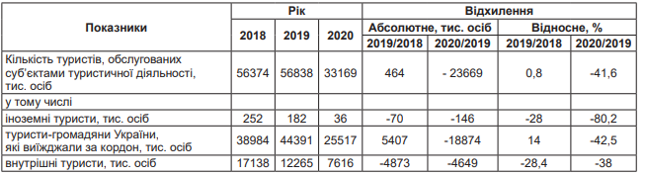
Джерело: створено на основі [42]

У довоєнний час діяльність органів управління регіональним розвитком туризму Запорізької області була активно спрямована на поліпшення стану туристичної сфери в регіоні. Державними і науковими структурами, спільно з громадськістю, було розроблено «Стратегію розвитку туризму Запорізької області на 2021–2027 роки», основними цілями якої є вдосконалення та розвиток туристично-рекреаційної та допоміжної інфраструктури, розвиток людських ресурсів, формування й просування туристичних дестинацій Запорізької області, а також розбудова Національного заповідника «Хортиця» [50]. Реалізація даної стратегії може перетворити сферу туризму Запорізької області на прибуткову і високоефективну галузь регіональної економіки.
Сформований у 2017 р. туристичний бренд міста Запоріжжя «Сім шляхів до пригод» (рис. 2.1) активно просувається завдяки створенню Туристичного Інформаційного Центру міста, метою діяльності якого є отримання прибутку від надання туристично-інформаційних послуг, покращення соціально-економічного розвитку міста, шляхом упорядкування й розвитку туристичної діяльності як пріоритетного виду економічної діяльності [43].

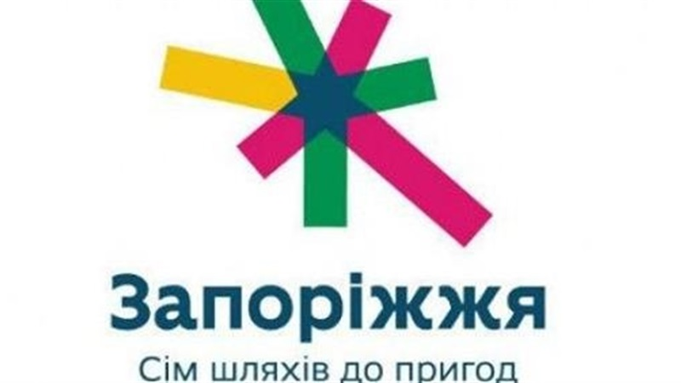
Рисунок 2.1 – Туристичний бренд м. Запоріжжя
Джерело: створено на основі [43]

Туристичний потенціал Запорізького Приазов’я формує всі передумови для перспективного розвитку в’їзного туризму області.
Наявність широкого спектру видів туризму в регіоні може приваблювати велику кількість туристів зі всього світу (рис. 2.2).
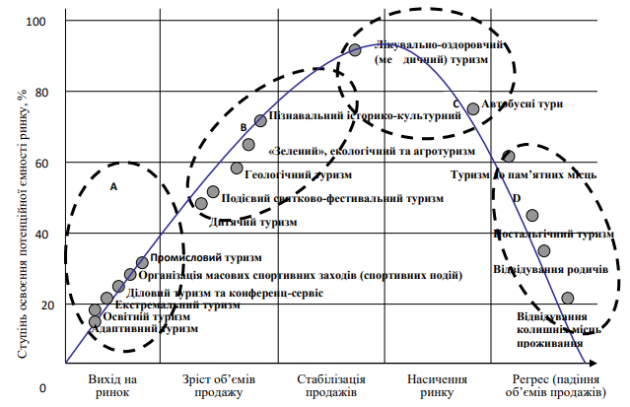
Рисунок 2.2 – Оцінювання життєвого циклу різних видів туризму Запорізького регіону
Джерело: створено на основі [57]

Як бачимо, найбільш популярними видами туризму в Запорізькій області є лікувально-оздоровчий, пізнавальний, сільський (зелений), екологічний, геологічний, подієвий, промисловий.
Лікувально-оздоровчий (медичний) туризм. Сприятливий клімат, чудові прибережні пейзажі Дніпра, джерела мінеральної води і лікувальні грязі (майже всіх відомих бальнеологічних типів), Азовське море завжди приваблювали туристів. Курорти державного значення м. Бердянськ і м. Кирилівка, регіонального значення м. Приморськ користуються великою популярністю у відпочиваючих як курортні центри. Всього на Азовському узбережжі та в акваторії Дніпра в регіоні, в довоєнний час, функціонувало близько 500 оздоровчих закладів. Запорізька область має високий потенціал щодо курортно-рекреаційної сфери, що відноситься до Приазовського рекреаційного району в межах Азово-Чорноморського рекреаційного регіону [15].
Пізнавальний (історичний) туризм, основою якого є історичний складник розвитку міста та етнокультурна багатоманітність Запоріжжя. Привабливістю цього туристичного напрямку є наявність великої кількості архітектурних та історико-культурних пам’яток: історичні будівлі міста й області; історико-культурний комплекс «Запорозька Січ»; Музей історії запорозького козацтва; Обласний краєзнавчий музей, в якому постійно працюють експозиції: «Природа Запорізького краю», «Запорізький край у далекому минулому», «Запорізький край у XIV – XVIII ст. Доба козацтва», «Запорізький край наприкінці XVIII – на початку ХІХ ст. Заселення краю», «Дніпрогес: підкорення стихії», «Запорізька область напередодні та в роки Другої світової війни», «Запоріжжя в період післявоєнної відбудови» та ін.; Обласний художній музей, колекція якого налічує близько 13 тис. експонатів; Музей історії зброї – єдиний в Україні приватний музей історії зброї, в якому представлено понад 4500 одиниць холодної та вогнепальної зброї, що відображає всі етапи становлення людської цивілізації; Музей архітектури Запоріжжя – це унікальний просвітницький проєкт, реалізований до 250-річчя міста; Музей техніки «Фаетон»; Музей кераміки; Музей ляльок і багатого іншого [53].
Запорізька область вирізняється серед інших регіонів значним природним потенціалом щодо розвитку геологічного туризму. В докризовий період, у регіоні діяли понад 80 туристських маршрутів (серед яких два – національного значення: «Хортиця: погляд крізь віки» та «Слідами тачанок Нестора Махна»), в яких ключовими об'єктами показу визначено Національний заповідник «Хортиця», Історико-археологічний музей-заповідник «Кам'яна могила», зруйнований Таврійський гірничозбагачувальний комбінат (Степногірськ), Природний заповідник «Кам'яні Могили» (Розівський район). Особливою популярністю користувався район Приазовської височини і р. Берди (цей район отримав у народі назву Приазовської Швейцарії) (додаток А) [10].
Екологічний туризм у області популяризується завдяки наявності великої кількості об’єктів і територій природно-заповідного фонду. Походи на природоохоронних територіях, ходіння на байдарках, вивчення водної флори плавневої частини Хортиці, пішохідні екскурсії сприяють підвищенню екологічної культури населення і знайомству з природою рідного краю.
У 2020 р. у області функціонувало 37 садиб сільського (зеленого) туризму, які знайомлять приїжджих туристів з традиціями, культурою і побутом місцевого населення [6].
Завдяки організації й проведенню щорічних заходів розважального, гастрономічного, мистецького, спортивного та ін. спрямування як національного, так і міжнародного рівнів, у довоєнний час, подієвий туризм стрімко набув популярності в Запорізькому регіоні.
Звісно, Запоріжжя є індустріальним містом, велика кількість промислової інфраструктури надала можливості розвивати такий напрямок, як промисловий (індустріальний) туризм. Цей вид туризму є досить унікальним і його може пропонувати лише декілька областей України. В Запорізькій області він розвивається завдяки наявності близько 280 промислових підприємств. У 2017 р. було запроваджено ексклюзивну екскурсію «Steel’ne misto Z» до металургійного підприємства «Запоріжсталь», яке входить у топ 80 кращих підприємств світу, під час якої є можливість ознайомитись з основними виробничими процесами комбінату, унікальними технічними прийомами, оглянути масштабні цехи, а також дізнатись про історію створення та сучасний стан підприємства [28].
На розвиток туризму в сучасному світі дуже впливає процес автоматизації, тобто впровадження сучасних інформаційних систем і технологій в обслуговування туриста. Запорізький регіон не є тому винятком. У туристичному обслуговуванні Запорізькій області наразі використовують такі інформаційні системи та технології, як [55]:
- комп’ютерні системи бронювання квитків на транспорт, різноманітні культурні заходи;
- бронювання місць у тимчасових закладах розміщення;
- інтерактивні дошки для інформування туристів;
- QR-коди на визначних пам’ятках для отримання більшої інформації про них та ін.
- інтерактивне меню в заклад ресторанного господарства;
- віртуальні екскурсії регіоном тощо.
Запорізький регіон, володіючи великим туристичним потенціалом, має всі можливості істотно збільшити кількість як внутрішніх туристів, так і в’їзних, що сприятиме:
– збільшення грошового потоку, у тому числі приплив іноземної валюти від в’їзних туристів, а отже, зростання доходів населення;
– зростання валового національного продукту (ВНП);
– сприяння збереження культурно-історичної спадщини;
– поповнення бюджету через збільшення податкових зборів регіону та інших надходжень;
– створення нових робочих місць (збільшення зайнятості населення);
– розвиток супутніх галузей.
Звісно, сучасний воєнний стан і активні бойові дії на території Запорізької області стримують розвиток туристичної галузі. Та вигідне геополітичне розташування, комфортні мікрокліматичні умови, різноманітний ландшафт, унікальна флора і фауна, велика історико-культурна спадщина та природно-рекреаційні ресурси Запорізького краю, а також розвиток нових видів туризму, можуть сприяти швидкому її відновленню й розвитку в повоєнний час.

РОЗДІЛ 3
РЕЗУЛЬТАТИ ДОСЛІДЖЕННЯ

3.1 Перспективні напрямки розвитку в’їзного туризму в Запорізькому регіоні

Вторгнення рф і початок повномасштабної війни на території Україні стало величезною трагедією в житті українського народу, що вплинуло на розвиток економіки і міжнародний туристичний ринок. Потрясіння, викликані збройними конфліктами, зупинили динаміку функціонування і розвитку туристичної галузі, а подекуди звели її нанівець. Відповідно, наразі, головним завданням є формування чіткої довгострокової політики щодо виведення туризму з кризи та виокремлення перспектив його розвитку, заснованому на комплексному системному підході до проблеми й розумінні туризму, як одного з найважливіших суб’єктів соціально-економічного перетворення.
Будь-які військові та політичні конфлікти становлять серйозну проблему для розвитку туристичної галузі. Туризм – міжнародна галузь, яка останнім часом все більше потерпає від терористичних актів і збройних конфліктів (атаки в аеропортах, готелях, громадському транспорті тощо) [32]. У випадку серйозних військово-політичних загроз сфера туризму не може існувати доти, поки не припиняться бойові дії. Негативні наслідки впливу збройних конфліктів на туристичну галузь зображено на рис. 3.1.
COVID-2019 і військовий конфлікт 2022 року стали чинниками серйозних зменшень в’їзних туристичних потоків, що, в свою чергу, спонукало до зменшення фінансових надходжень до балансу нашої країни [49; 34].
Після завершення військового конфлікту і перемоги України постане питання відновлення економічної діяльності на зруйнованих територіях, зокрема, шляхом реновації туристичної галузі.
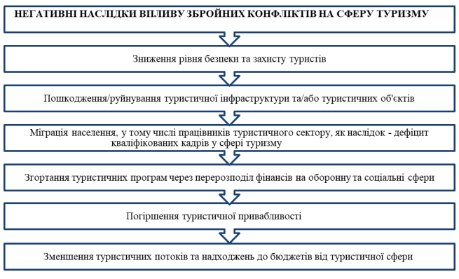
Рисунок 3.1 – Негативні наслідки впливу збройних конфліктів на туристичну галузь
Джерело: створено на основі [40]

Як вже вказувалося, що перспективним напрямком розвитку в’їзного туризму в Україні є воєнний туризм.
Науковці розмежовують поняття «воєнний» і «військовий» туризм та наголошують, що поняття «воєнний» (стосується війни, пов’язаний з нею) є набагато ширшим за «військовий» (стосується війська, військово-службовця) [31]. А пріоритетним об’єктом для розвитку туризму є саме війна та її наслідки, тому і туризм, який організовується на основі воєнних подій і налічує більш широкий спектр ресурсного забезпечення, має називатись воєнним.
Отже, воєнний туризм – це різновид туризму, метою якого є відвідання місцевості, пов'язаної з військовими та воєнними діями [18].
Воєнний туризм підрозділяється на певні підвиди (рис. 3.2).

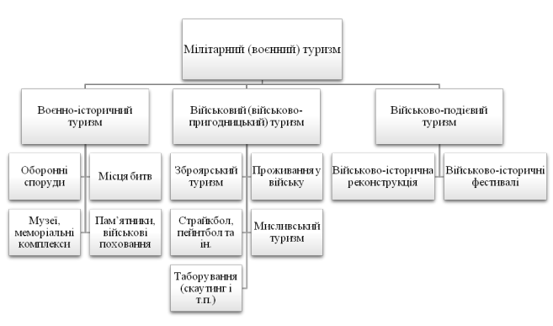
Рисунок 3.2 – Класифікація воєнного туризму
Джерело: створено на основі [31]

Воєнний туризм, як окремий вид туризму, в світі відомий доволі давно, але набув особливої популярності нині. Одна з причин популяризації воєнного туризму пов’язана з бажанням людей дізнатись більше про історію тих чи інших подій, відчути себе їхнім учасником. Цей напрям туристичної діяльності є достатньо універсальним, адже може задовольнити потреби туристів будь-якого віку та з неабиякими смаками [37].
На сьогоднішньому етапі розвитку подій на території України продовжують утворюватися ресурси, які є основою для розвитку воєнного туризму (масштабні руйнування міст і сіл, створення оборонних споруд, виникнення певних ландшафтних утворень у процесі активних бойових дій (вибухи, випалювання, затоплення тощо), залишки зруйнованої зброї й ін.).
Запорізький регіон входить до переліку областей активних бойових дій і, відповідно, має всі ресурси для розвитку означеного виду туризму. Саме тому, можемо виокремити воєнний туризм як перспективний напрям розвитку в’їзного туризму в регіоні.
Розглянемо вже наявні ресурси для розвитку воєнного туризму в Запорізькому регіоні:
- Місто Оріхів – місто «герой» Запорізької області, яке щодня зазнає обстрілів з боку російських військ, де офіційно зафіксовано близько 2 000 руйнувань, що складає приблизно 70 % міста [41] (додаток Б).
- Місто Гуляйполе – місто в Запорізькій області, назву якого пов’язують із Нестором Махном, політичним і військовим діячем, командувачем Революційної повстанської армії України. У місті є велика кількість гарно збереженої забудови кінця 19-початку 20 століть, що характеризує історико-культурно цінність території, але, нажаль, вже частково зруйнованої [22] (додаток В).
- Тимчасово окуповане місто Василівка, де пошкоджено і пограбовано музей-заповідник «Садиба Попова» – єдину в регіоні замкову споруду, унікальне диво архітектури, пов’язане з історією дворянської сім’ї Попових. Пошкоджено стіни та вікна замку, будівлі манежу-стайні, а також історико-краєзнавчий музей у межах садиби [48] (додаток Г).
- Тимчасово окуповане місто Енергодар і захоплена, на його території, ЗАЕС (додаток Д).
- Тимчасово окуповані курортні місцевості області м. Бердянськ, м. Приморськ і м. Кирилівка.
- Місто Запоріжжя – обласний центр, в якому за період з 24 лютого 2022 по сьогоднішній час завдано понад 400 ракетних ударів і зруйновано та пошкоджено безліч об’єктів:
- частково пошкоджені будівельні приміщення ДніпроГЕСу (додаток Ж);
- пошкоджена від ракетного удару залізнична станція «Запоріжжя II»;
- ТРЦ «Аврора» (додаток З);
- зруйновані житлові будинки міста (додаток К);
- Зруйновані заклади готельно-ресторанного бізнесу «Sunrise» і «Monica Bellucci» (додаток Л);
- частково зруйновані промислові об’єкти інфраструктури;
- руїни автосалону на Набережній (додаток М).
І це ще не весь перелік потерпілих об’єктів.
Вже наявний перелік, дає змогу сформувати маршрути воєнного туризму для залучення як іноземних туристів, так і туристів з інших регіонів України, метою яких буде ознайомлення з масштабами війни та руйнацій на території Запорізької області. Але зацікавленість туристів, особливо іноземних, не буде обмежуватися тільки відвідуванням місць, де відбувалися або потерпіли від бойових дій. Туристам з інших країн буде цікаво познайомитися з мужнім запорізьким народом, більше дізнатися про його історію, культуру. Саме тому, під час формування туристичних маршрутів воєнного туризму, слід враховувати й елементи національно-патріотичного туризму, як напрямку відродження і популяризації козацьких традицій, що зацікавить будь якого туриста.
Звісно, перспективними маршрутами воєнного туризму будуть екскурсії до міст Гуляйполе й Оріхів, які щодня потерпають від ударів рф. Але, як приклад, сформуємо туристичний маршрут воєнного туризму по м. Запоріжжя «Запоріжжя незламне».
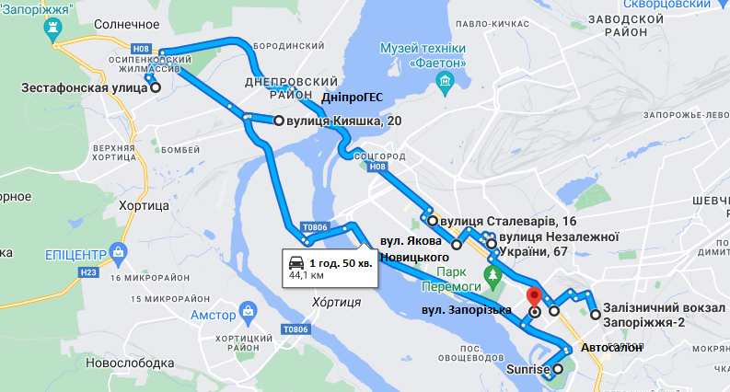
Рисунок 3.3 – Маршрут туру «Запоріжжя незламне»
Джерело: створено автором
Маршрут туру (рис. 3.3): залізнична станція «Запоріжжя ІІ» – ТРЦ «Аврора» – будинок по вул. Незалежної України – будинок по вул. Якова Новицького – будинок по вул. Сталеварів – ДніпроГЕС – будинок по вул. Зестафонській – будинок по вул. Кияшко – будинок по вул. Запорізькій – руїни автосалону на Набережній – готельно-ресторанний заклад «Sunrise» у парку Дубовий Гай.
Даний маршрут займає приблизно 1,5 години без урахування зупинок.
За для ознайомлення туристів з регіональною історією і культурою, до маршруту, в послідовності його проходження, є можливість включити відвідування:
- Обласного краєзнавчого музею, для огляду експозицій: «Природа Запорізького краю»; «Запорізький край у далекому минулому»; «Запорізький край у XIV – XVIII ст. Доба козацтва»; «Запорізький край наприкінці XVIII – на початку ХІХ ст. Заселення краю»; «Дніпрогес: підкорення стихії»; «Запорізька область напередодні та в роки Другої світової війни»; «Запоріжжя в період післявоєнної відбудови» та ін.;
- виставки робіт художників, присвячених сучасним воєнним подіям, у Туристичному інформаційному центрі;
- Музею історії зброї – єдиного в Україні приватного музею історії зброї, де представлено понад 4500 одиниць холодної і вогнепальної зброї, які відображають всі етапи становлення людської цивілізації;
- Музею історії запорозького козацтва з його діорамами: «Битва київського князя Святослава», «Військова рада на Січі», «Визволення міста Запоріжжя», що характеризує незламний дух Запорізького народу;
- історико-культурного комплексу «Запорозька Січ»;
- школи бойового козацького мистецтва «Спас»;
- кінного театру «Запорозькі козаки»;
- Запорізького муніципального театру-лабораторії «VIE» на о. Хортиця, де нещодавно відбулася прем’єра козацького фентезі «Буревій», сучасного фільму про магічний світ Східного Запоріжжя, в якому знялися виключно запорізькі актори й актриси. Театр систематично проводить тематичні заходи «VIEчорниці» щодо популяризації культури і традицій регіону, під час яких проводяться благодійні аукціони, кошти з яких відправляються на допомогу ЗСУ.
Або ж розділити маршрут туру на два дні, де перший день буде присвячений огляду об’єктів, постраждалих від бойових дій, а другий – ознайомленню з національним патріотизмом запорізького народу.
Перший крок до розвитку воєнного туризму в Запоріжжі вже зроблений шляхом включення міста до проєкту «Війна впритул», який за допомогою кругових панорам у форматі 360°, відео з дронів і 3D-моделювання створює віртуальні тури, що в деталях демонструють світовій спільноті, як виглядає геноцид української нації (додаток Н) [17].
Звісно, для розвитку в’їзного туризму велику роль відіграє й маркетингова діяльність, метою якої є просування туристичного продукту і регіону взагалі (Visit Zaporizhzhia in Future). Саме тому, за для популяризації регіону на ринку туристичних послуг, можемо вважати доцільним оновлення слогану бренду міста «Запоріжжя – сім шляхів до пригод», наприклад, на слоган «Запоріжжя – сім шляхів до перемоги», що буде привертати увагу туристів і формувати бажання його відвідати (рис. 3.4).
Рисунок 3.4 – Оновлення слогану бренду Запоріжжя
Джерело: створено автором
Отже, в умовах сучасного часу воєнний туризм – це той вид туризму, який в майбутньому має велику перспективу для розвитку в’їзного туризму в Запорізькому регіоні, який буде привертати увагу не лише мешканців нашої країни, а й світової спільноти, про що свідчить вже сьогоднішня зацікавленість закордону до воєнних подій, що відбуваються в Україні. Звісно, найкращими перспективами для розвитку в’їзного туризму в регіоні та всієї нашої країни, перш за все, є припинення бойових дій, відновлення, створення нових туристичних продуктів, з урахуванням об’єктів і заходів, що пов’язані з воєнними подіями та патріотичною культурою, а також формування іміджу безпечної країни.

ВИСНОВКИ

1. Визначено, що пріоритетним видом туризму для України є в’їзний (іноземний) туризм, який сприяє формуванню іміджу країни та валютних надходжень. Розглянуто трактування поняття «в’їзний» туризм з погляду багатьох наукових діячів і Закону України «Про туризм». Виокремлено фактори розвитку в’їзного туризму і проаналізовано сучасний стан його розвитку в Україні.
2. Схарактеризовано туристичну привабливість Запорізької області, яка має вигідне геополітичне розташування, комфортні мікрокліматичні умови, різноманітний ландшафт, широкий перелік історико-культурних і природніх ресурсів, тобто всі вагомі передумови для того, щоб увійти до найбільш розвинутих туристичних регіонів України. В регіоні найбільш популярними видами туризму є лікувально-оздоровчий, пізнавальний, сільський (зелений), екологічний, геологічний, подієвий і промисловий, але наявний туристичний потенціал дозволяє розвивати й інші види туризму, які будуть приваблювати в’їзних туристів.
3. Визначено, що повномасштабна війна однозначно негативно позначилася на туристичній галузі Запорізького регіону, проте об’єкти і місця, що залишаються після таких подій, можуть слугувати розвитку воєнного туризму як перспективного напрямку розвитку в’їзного туризму. Запорізька область входить до переліку регіонів активних бойових дій і, відповідно, має всі ресурси для розвитку означеного виду туризму, який буде привертати увагу не лише мешканців нашої країни, а й світової спільноти, про що свідчить вже сьогоднішня зацікавленість закордону до воєнних подій і патріотичної культури , що відбуваються в Україні. Звісно, найкращими перспективами для розвитку в’їзного туризму в регіоні та всієї нашої країни, перш за все, є припинення бойових дій, відновлення, створення нових туристичних продуктів, з урахуванням об’єктів і заходів, що пов’язані з воєнними подіями та національний патріотизмом.

ПЕРЕЛІК ПОСИЛАНЬ

- Burns P. Tourism: A New Perspective. London: Prentice Hall, 1995. 239 p.
- Goeldner Charles R. Tourism: Principles, Practices, Philosophies. N.-Y.: John Wiley and Sons, Inc., 2002. 642 p.
- Hrusovsky M., Noeres K. Military tourism. The Long Tail of Tourism: Holiday Niches and their Impact on Mainstream Tourism. 2011. P. 87-94.
- Zavarika G. Military tourism as a peculiarity of tourism development in a post-conflict territory. Journal of geology geography and geoecology. 2022. 31 (1). Р.186-193. URL: https://doi.org/10.15421/112218 (дата звернення 03.04.2023).
- Аніпко Н., Андрусяк Н. Зацікавленність іноземних туристів Україною: особливості післявоєнного туризму. Матеріали Міжнародної науково-практичної конференції «Управління розвитком сфери гостинності: регіональний аспект» (м. Чернівці, 5 травня 2022 р.). Чернівці: Технодрук, 2022. С. 323-326.
- Арсененко І., Донченко Л., Донець І. Функціональні аспекти розвитку сільського зеленого туризму у Запорізькій області. Парадигматичні аспекти й дилеми розвитку науки та освіти. 2019. Вип. 1. Серія: краєзнавство. С. 240-250.
- Барвінок Н., Барвінок М. Вплив російсько-української війни на туризм в Україні та перспективи його розвитку в майбутньому. URL: https://doi.org/10.30525/978-9934-26-223-4-4 (дата звернення 31.03.2023).
- Безручко О. Управління природно-рекреаційними ресурсами з метою сталого розвитку туризму. Управління в сучасних системах. 2015. №1(5). С. 36-39.
- Бейдик О. Рекреаційно-туристичні ресурси України. Київ : КНУ ім. Шевченка, 2001. 395 с.
- Беліченко А. Стратегія державного управління Запорізьким регіоном. Гуманітарний вісник ЗДІА. 2010. Випуск 41. С. 152-160.
- Бізнес. URL: https://biz.nv.ua/ukr/markets/turizm-pid-chas-viyni-populyarni-ob-yekti-ta-marshruti-ukrajini-obladnayut-bomboshovishchami-50236642.html (дата звернення: 01.04.2023).
- Білецька Л. В., Білецький О. В., Савич В. І. Економічна теорія :політекономія, мікроекономіка, макроекономіка :навч. посіб. для студ. вищ. навч. закл. / Мін-во освіти інауки України. Київ : Центр навчальної літератури, 2005. 652 с.
- Білецька І., Карташевська І., Плугар О. Організація підприємницької діяльності у туризмі, 2011. 430 с.
- Бондаренко Л. Міжнародний туризм в Україні: проблеми та перспективи подальшого розвитку. Ефективна економіка. 2016. № 11. URL: http://www.economy.nayka.com. ua/?op=1&z=5289 (дата звернення 31.03.2023).
- Брацило Л. Перспективні напрямки розвитку туристичного краєзнавства в Запорізькій області краєзнавство. Краєзнавство Запорожжя. 2016. №1. С. 106-114.
- Велике руйнівництво: культурні втрати України під час війни. URL: https://lb.ua/culture/2022/03/25/510869_velike_ ruynivnitstvo_kulturni.html (дата звернення: 01.04.2023).
- Війна впритул. URL: https://war.city/uk/about-us/ (дата звернення 03.04.2023).
- Вікіпедія. URL: http://surl.li/gaxtl (дата звернення 03.04.2023).
- Всесвітня туристична організація. URL : https://www.unwto.org/ (дата звернення 31.03.2023).
- Герасименко В. Основи туристського бізнесу. Одеса: Чорномор’є», 1997. 160 с.
- Головкова Л., Юхновська Ю. Комплексний аналіз та оцінка впливу чинників на формування та розвиток туристичної галузі України. Бізнес Інформ. 2020. №2. C. 179-186.
- Гуляйполе. Махно та купа пам’яток. URL: https://ukrainaincognita.com/zaporizka-oblast/gulyaipilskyi-r-n/gulyaipole/gulyaipole-makhno-ta-kupa-pamyatok (дата звернення 03.04.2023).
- Гурська І., Федуняк І., Стемковська І. Формування та перспективи розвитку ринку туристичних послуг в Україні під час та після пандемії. Агросвіт. 2021. № 5. С. 63-67.
- Державна прикордонна служба України: офіційний сайт. URL: psu.gov.ua/ua/news/2020-y-Kudi-podorozhuvali-naychastishe-ukrainci-zvidki-pribuvali-inozemci/ (дата звернення 31.03.2023).
- Дядечко Л. П. Економіка туристичного бізнесу: навч. посіб. Київ : Центр учбової літератури, 2007. 224 с.
- Євдокименко В. Регіональна політика розвитку туризму. Чернівці: Прут, 1995. 288 с.
- Закон України «Про туризм». URL : https://zakon.rada.gov.ua/laws/show/324/95-%D0%B2%D1%80#Text (дата звернення 31.03.2023).
- Запорізька міська рада. Туристичний путівник: офіційний сайт. URL: https://zp.gov.ua/uk/page/turistichnij-putivnik-1 (дата звернення: 02.04.2023).
- Зейд А. Кассуха Постконфліктні туристичні ланд- шафти: між спадщиною конфлікту та гібридизацією туристичної діяльності. Open edition journals. 2019. DOI: https://doi.org/10.4000/viatourism.3984 (дата звернення: 01.04.2023).
- Інтерфакс-України. URL: https://ua.interfax.com.ua/news/ general/826786.html (дата звернення: 01.04.2023).
- Каднічанський, Д., Каднічанська, М. Мілітарний туризм: проблематика термінології та класифікації. Географія, економіка і туризм: національний та міжнародний досвід: Матеріали XIV Міжнародної наукової конференції, м. Львів, 9 жовтня 2020 р. Львів, 2020. С. 132-135.
- Калугіна А. Туристично-рекреаційний потенціал донецького краю після воєнного конфлікту. Матеріали міжнародної науково-практичної конференції «Сучасні особливості формування і управління інноваційним потенціалом регіонального розвитку туризму та рекреації із залученням молодіжного ресурсу», 15-17 жовтня 2015 року. Тернопіль: ТНТУ, 2015. С. 192-193.
- Кифяк В. Організація туристичної діяльності в Україні : навч. посіб. Чернівці : Книги-ХХІ, 2003. 300 с.
- Корчевська Л. Стан, особливості та перспективи туризму у воєнний та поствоєнний періоди. Матеріали Міжнародної науково-практичної конференції «Управління розвитком сфери гостинності: регіональний аспект» (м. Чернівці, 5 травня 2022 р.). Чернівці: Технодрук, 2022. С. 337-341.
- Кушнарьов В., Поліщук О. Мілітарі-туризм як інноваційний напрямок екстримального та пізнавально-розважального туризму. Вісник Київського національного університету культури і мистецтв. 2018. №1. С. 107-118.
- Мальська М., Худо В. Туристичний бізнес : теорія та практика : навч. посіб. Київ : Центр учбової літератури, 2007. 424 с.
- Малярчук Н. Проблеми та перспективи розвитку незвичайних видів туризму на території України після закінчення російсько-української війни на прикладі військового туризму. Economies’ Horizons, 4(22), 34-42. URL: https://doi.org/10.31499/2616-5236.4(22).2022.267014 (дата звернення 03.04.2023).
- Михайловський М., Коваль П., Алєшугіна Н., Андрєєва Г., Зеленська О. В’їзний туризм: Ніжин, Видавництво Лук’яненко В.В., 2010. 304 с.
- Мірела М. Геополітичні аспекти розвитку міжнародного туризму в Україні. Геополітика України: історія і сучасність. Ужгород : ДВНЗ «УжНУ», 2016. Вип. 2 (17). С. 257-273.
- Носирєв О. Розвиток туризму та індустрії гостинності в стратегії постконфліктного відновлення економіки України. Соціально-економічні проблеми і держава. 2022. Вип. 1 (26). С. 55-68. URL: http://sepd.tntu.edu.ua/images/stories/pdf/2022/22nooveu.pdf (дата звернення: 02.04.2023).
- Оріхів під обстрілами. URL: http://1news.zp.ua/orihiv-perebuva%D1%94-pid-shhodennim-obstrilom-u-misti-zrujnuvali-istorichnu-budivlyu-gimnaziyu/ (дата звернення 03.04.2023).
- Офіційний сайт Державної служби статистики України. URL: http://www.ukrstat.gov.ua (дата звернення: 01.04.2023).
- Офіційний сайт Запорізького Туристичного Інформаційного Центру. URL: https://zaporizhzhia.city (дата звернення: 01.04.2023).
- Панкова Є. Туристичне краєзнавство: навчальний посібник. Київ : Альтерпрес, 2003. 352 с.
- Парфіненко А. Міжнародний туризм в Україні: геополітичні аспекти глобального явища. Актуальні проблеми міжнародних відносин. 2015. Вип. 126 (частина І). С. 12-23.
- Розпорядження Кабінету Міністрів України «Про схвалення Стратегії розвитку туризму та курортів на період до 2026 року» №168-р від 16.03.2017. URL: https://zakon.rada.gov.ua/laws/show/168-2017-%D1%80#Text (дата звернення 31.03.2023).
- Романова А. Управління розвитком туристичної сфери в умовах збройних конфліктів. Modern Economics. 2018. № 9. DOI: https://doi.org/10.31521/modecon.V9(2018)-12. (дата звернення: 01.04.2023).
- Садиба Попова – забута перлина України. URL: https://we.org.ua/malovnychi-kutochky-ukrayiny/zaporizka-oblast/sadyba-popova-zabuta-perlyna-ukrayiny/ (дата звернення 03.04.2023).
- Смирнов І., Любіцева О. Туристичний бізнес під час пандемії COVID-19: світовий та український досвід. Вісник Київського національного університету культури і мистецтв. Серія: Туризм. № 3(2). 2020. С. 196-208.
- Стратегія розвитку туризму Запорізької області на 2021–2027 роки. URL: http://www.berda.gov.ua/files/admin/Tourism_development_strategy_Zp.pdf (дата звернення: 01.04.2023).
- Темник І.О. Умови та чинники розвитку міжнародного туризму. Ефективна економіка. 2011. № 3. URL: http://www. economy.nayka.com.ua/?op=1&z=499 (дата звернення 31.03.2023).
- Туристичний барометр України. Київ. 2020. URL: http:// www.ntoukraine.org/assets/files/ntou-barometer-2020.pdf (дата звернення 31.03.2023).
- Туристичний потенціал. URL: https://invest.zp.gov.ua/uk/ pages/tourism (дата звернення: 01.04.2023).
- Цьохла С. Систематизація факторів розвитку туристичної індустрії. Вчені записки ТНУ. Серія : Економіка та управління. 2009. Т. 22 (61). № 2. С. 373-380.
- Шелеметьєва Т. Стратегічний аналіз факторів зовнішнього середовища розвитку туризму Запорізької області: довоєнний стан. Інфраструктура ринку. Випуск 68. 2022. URL: https://doi.org/10.32843/infrastruct68-34 (дата звернення: 01.04.2023).
- Шершньова О. Нормативно-правове закріплення видових класифікацій туризму в Україні та їх відповідність міжнародним вимогам. Верховенство права у процесі державотворення та захисту прав людини в Україні : матер. ІХ Всеукр. наук.-практ. конф. (30-31 травня 2008 р., м. Острог). Острог : Вид-во Нац. ун-ту «Острозька академія», 2008. С. 390-393.
- Юхновська Ю. Оцінювання привабливості окремих видів туристичної галузі Запорізького регіону. Галицький економічний вісник. Вип. 4 (59), 2019. С. 23-39.

МІНІСТЕРСТВО ОСВІТИ І НАУКИ УКРАЇНИ
ЗАПОРІЗЬКИЙ НАЦІОНАЛЬНИЙ УНІВЕРСИТЕТ
Факультет фізичного виховання, здоров’я та туризму
Кафедра туризму та готельно-ресторанної справи

ДОДАТКИ

на тему: «Перспективні напрямки розвитку в'їзного туризму в Запорізькому регіоні»
«Prospective Directions for the Development of Incoming Tourism in Zaporizhzhia Region»

Виконав: студент 4 курсу,
групи 6.2429-2
спеціальності 242 туризм
освітньої програми туризм
Фартушний Д.О.

Керівник: к.п.н., доцент кафедри туризму та готельно-ресторанної справи
Сидорук А.В.
Рецензент: к.п.н., доцент кафедри ТМФВіС Омельяненко Г.А.

Запоріжжя – 2023

Додаток А
Приазовська Швейцарія
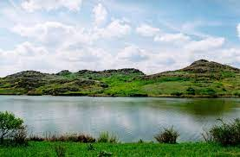
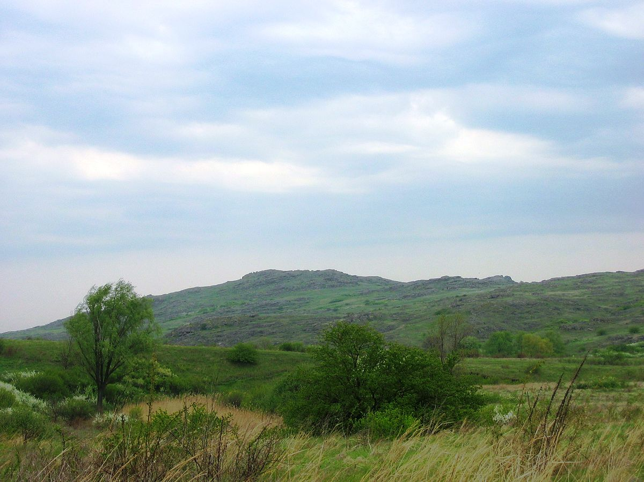

Додаток Б
Місто Оріхів
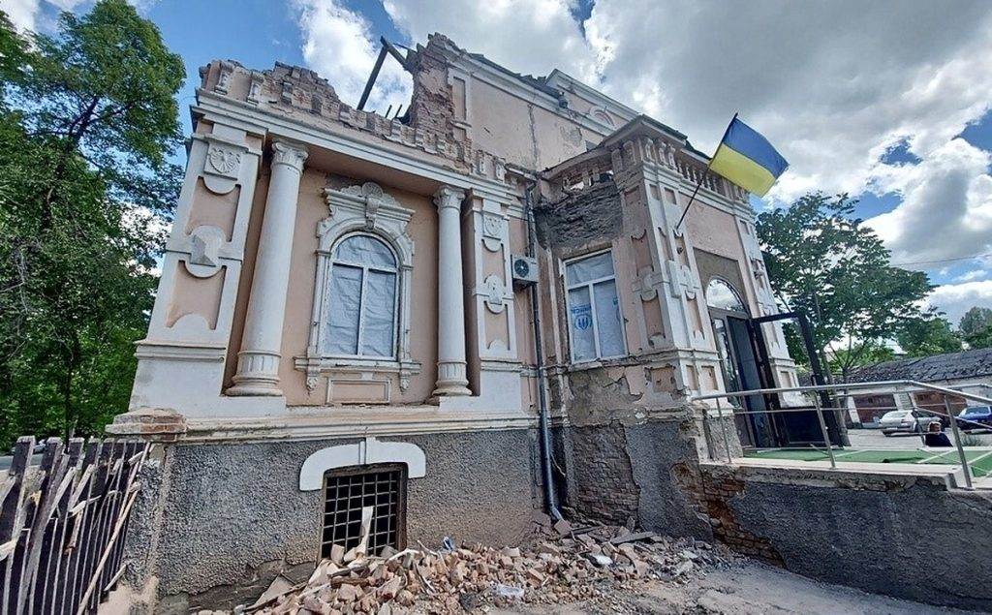
Гімназія «Сузір’я»
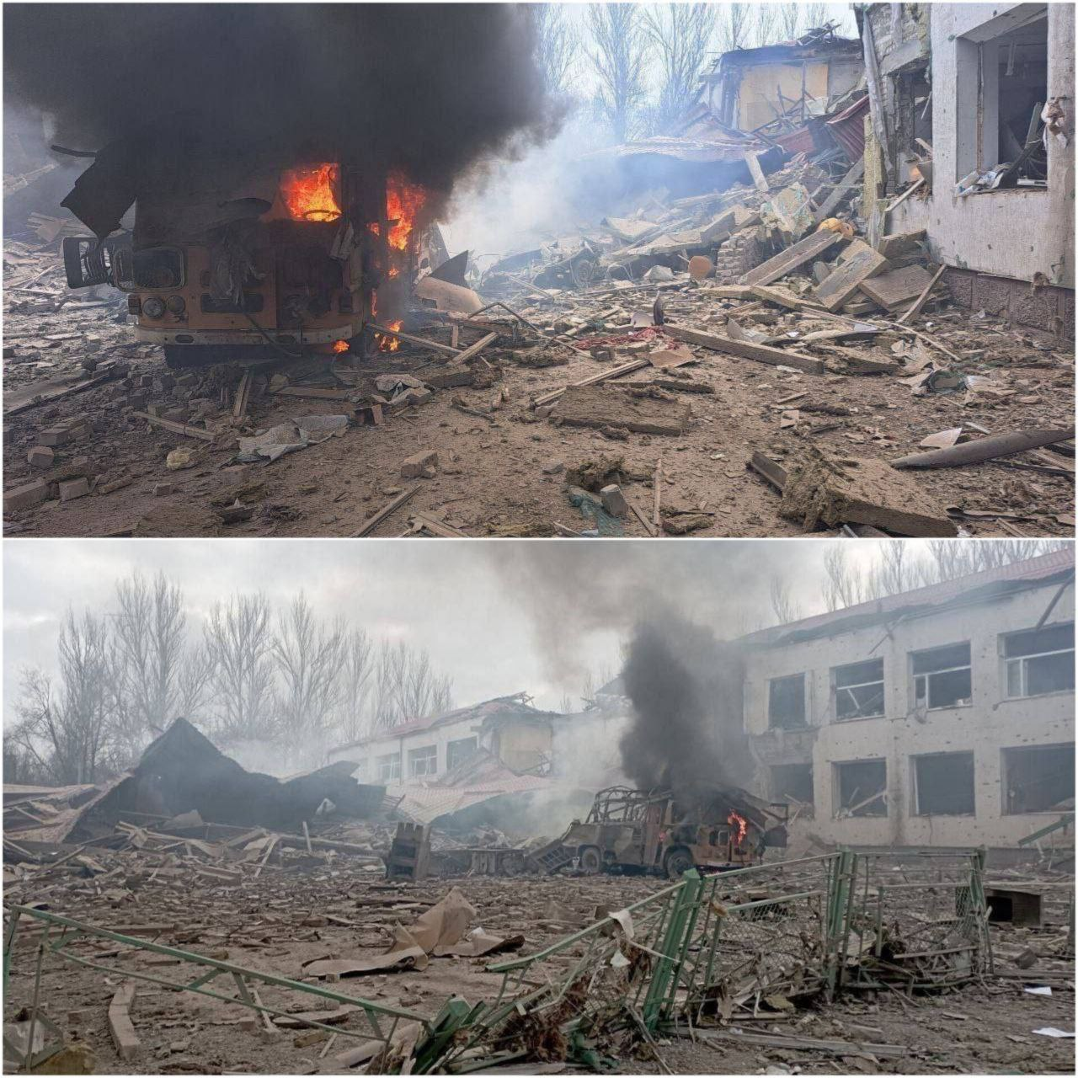
Додаток В
Місто Гуляйполе
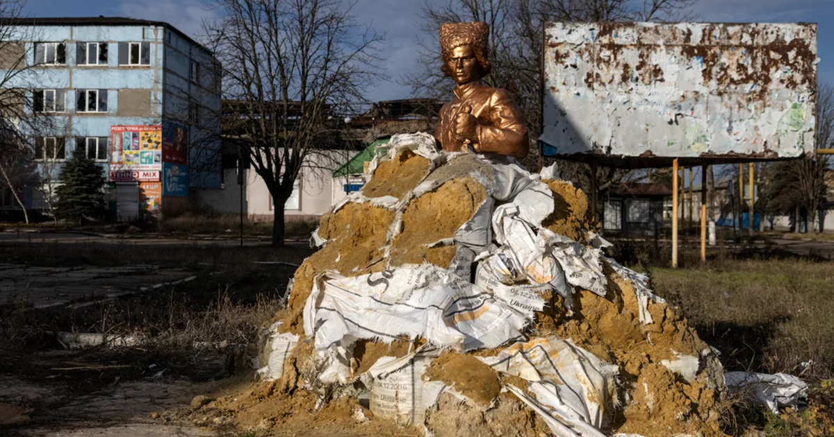

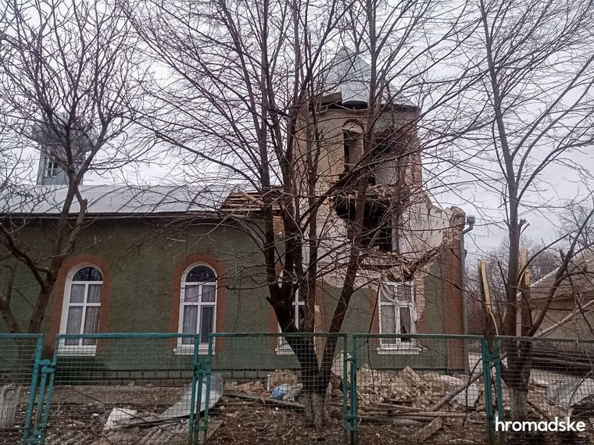

Додаток Г
Садиба Попова м. Василівка
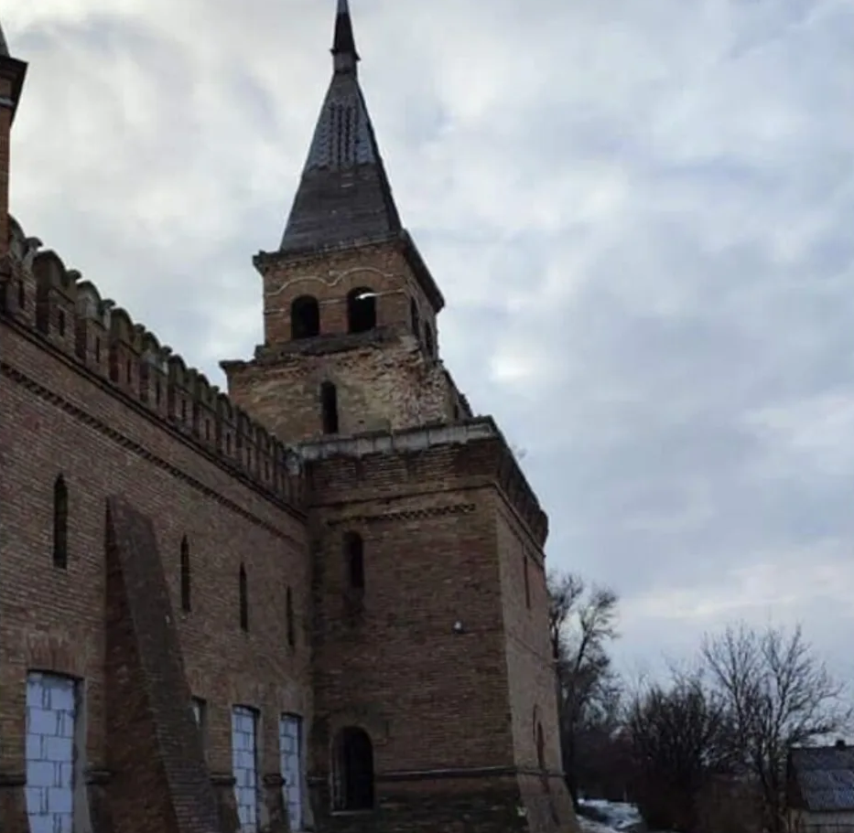

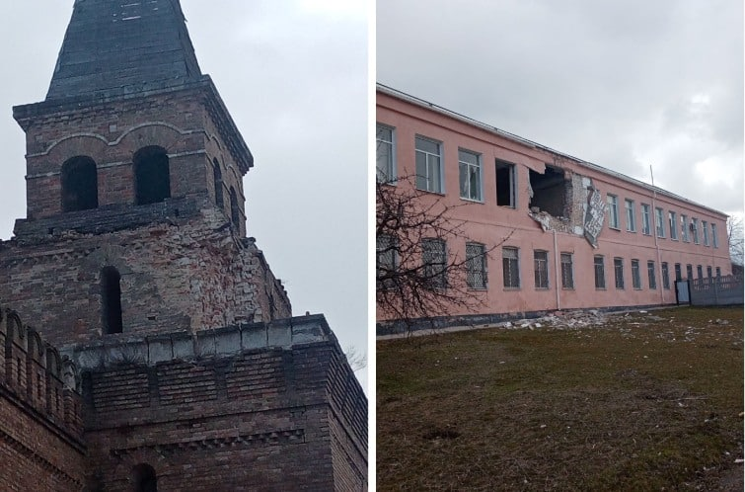
Додаток Д
ЗАЕС м. Енергодар
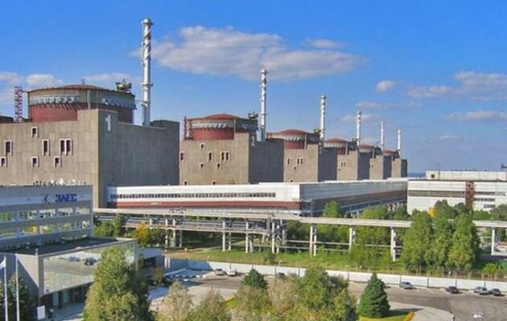

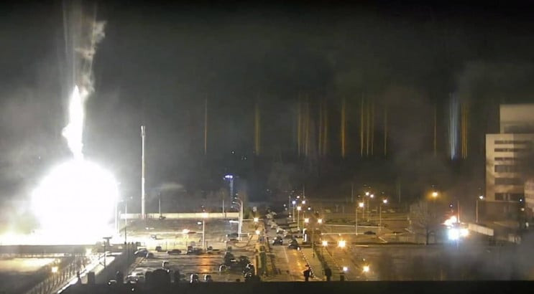

Додаток Ж
ДніпроГЕС
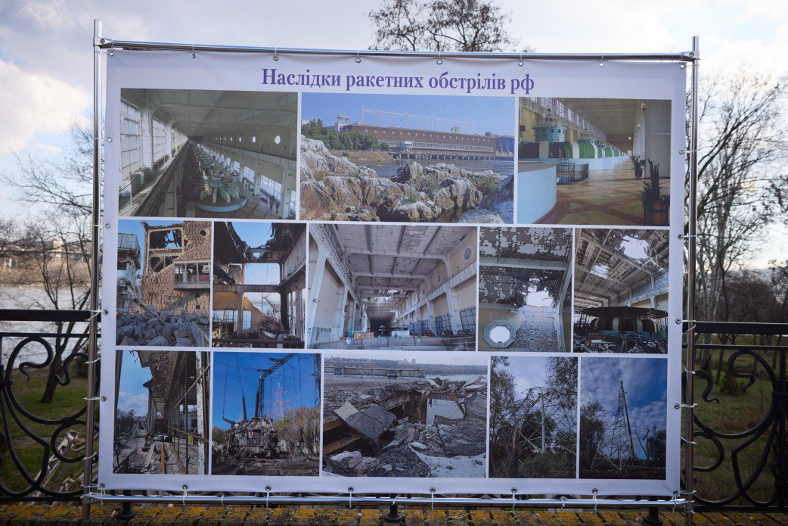

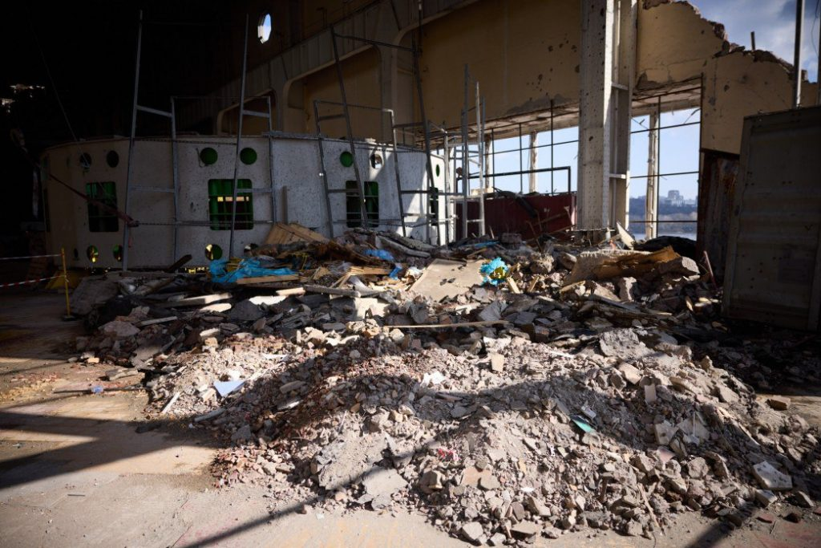
Додаток З
ТРЦ «Аврора»
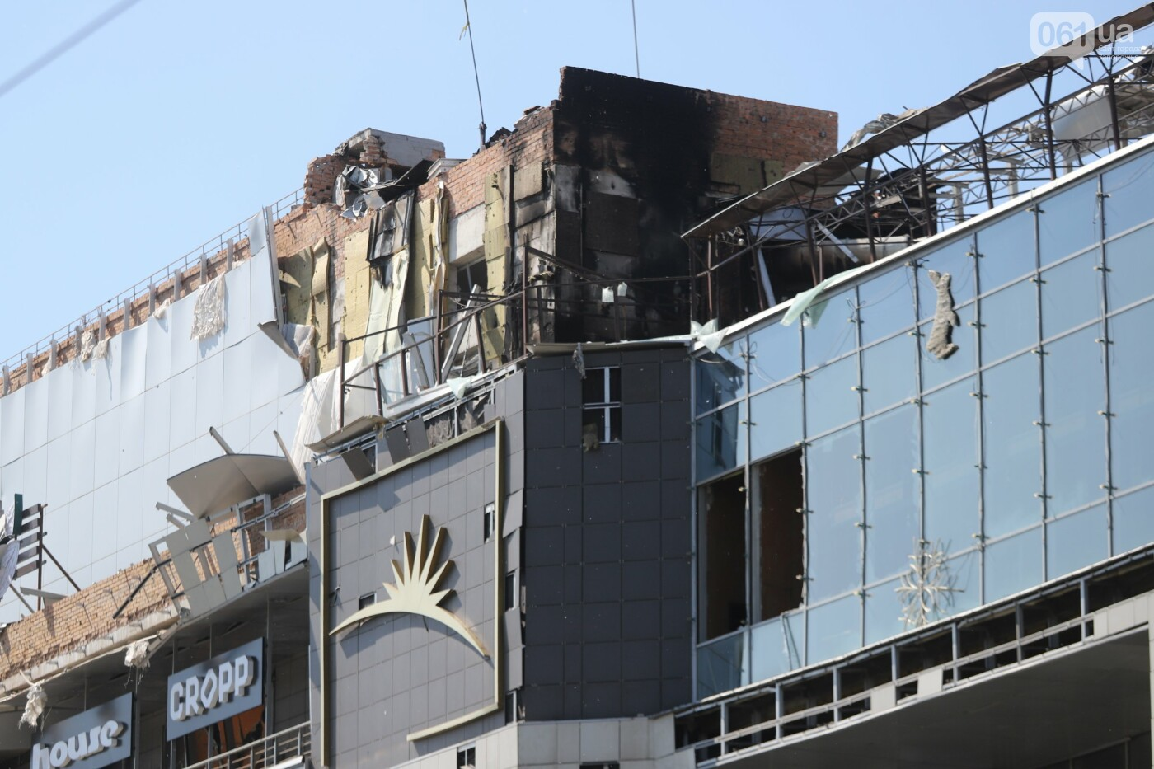

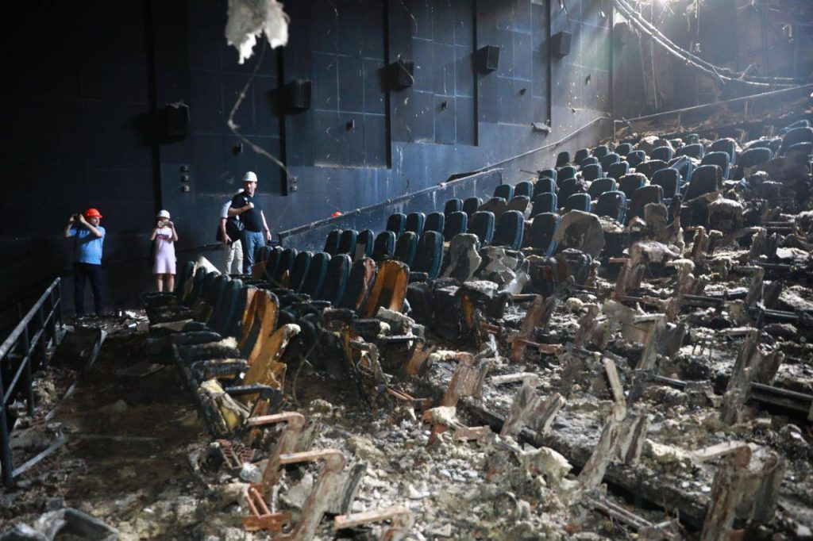
Додаток К
Зруйновані житлові будинки м. Запоріжжя
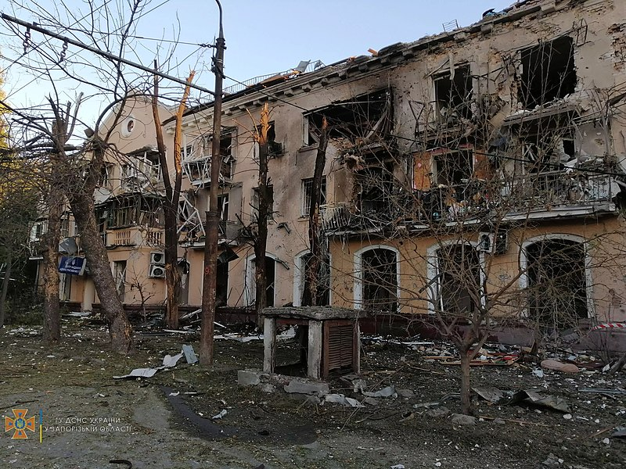

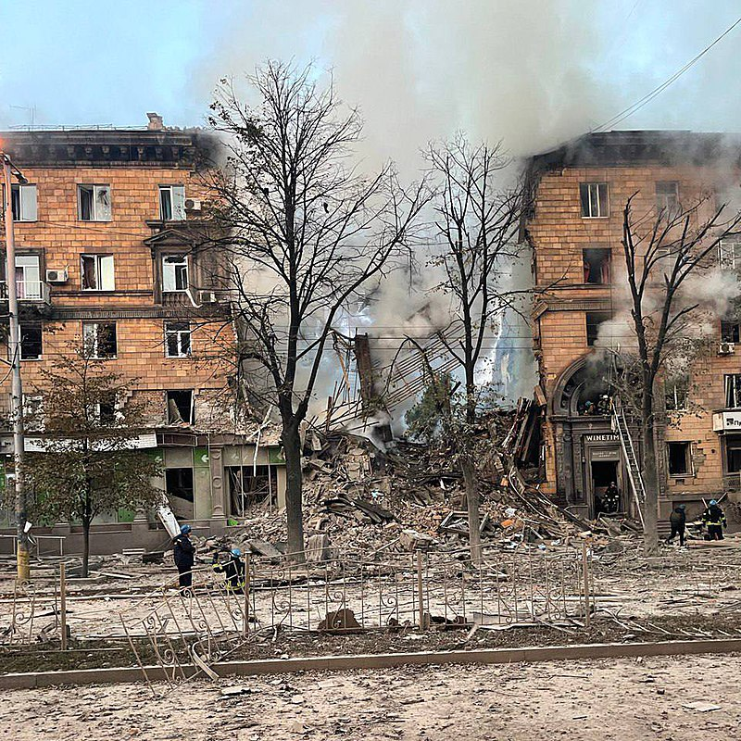
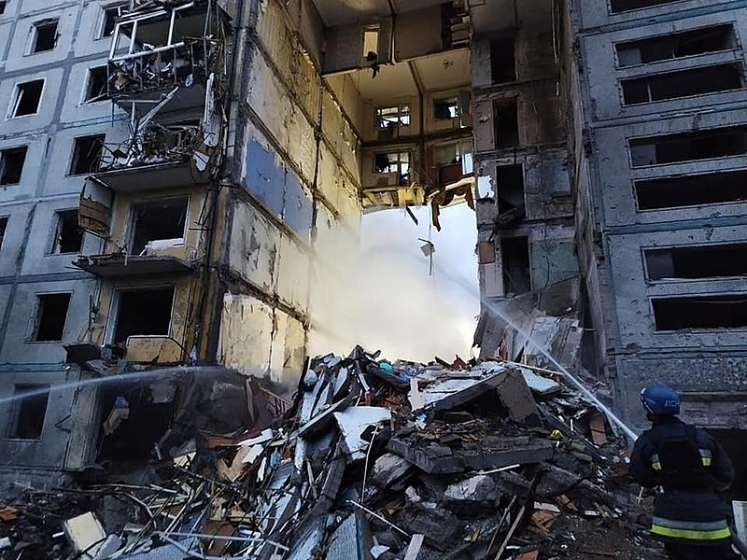

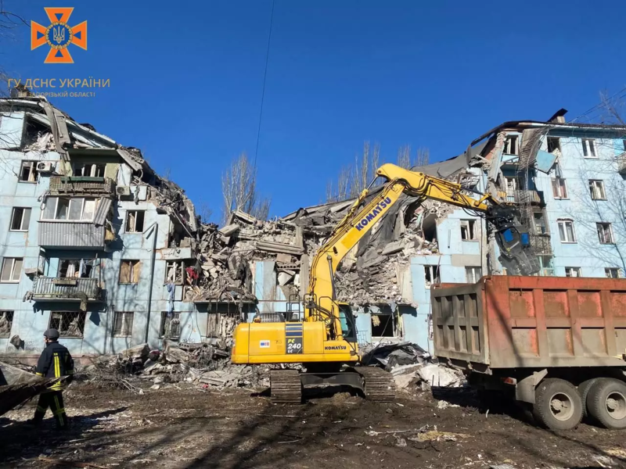

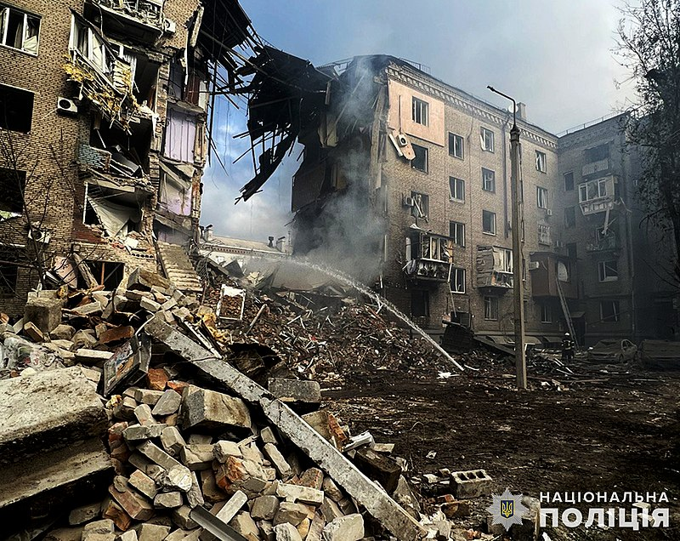

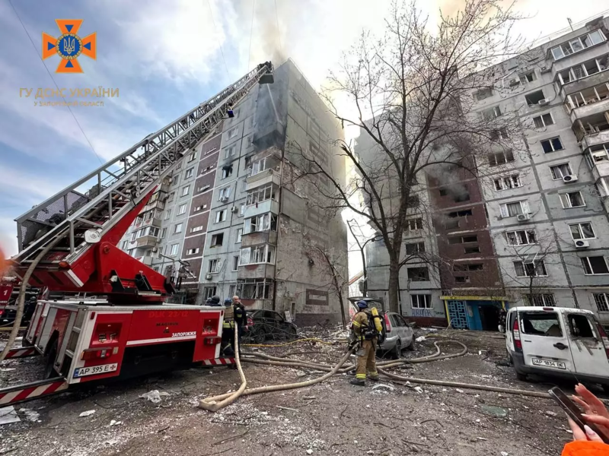

Додаток Л
Заклади готельно-ресторанного бізнесу «Sunrise» і «Monica Bellucci»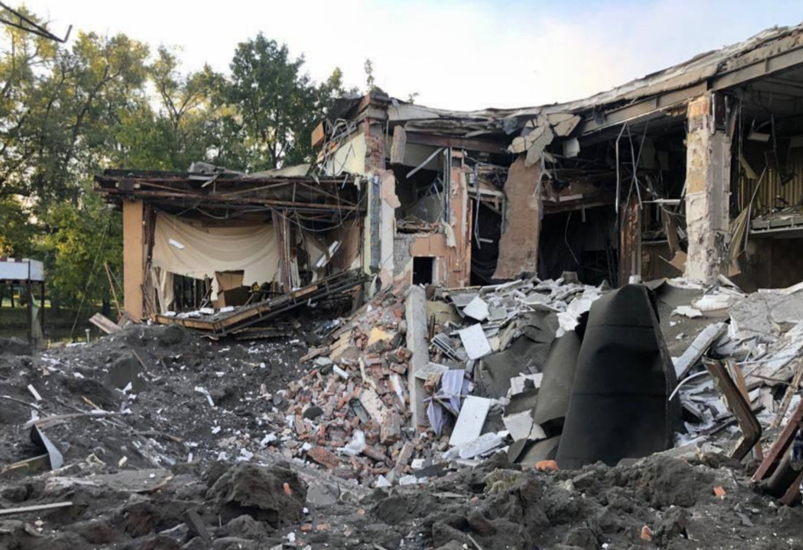

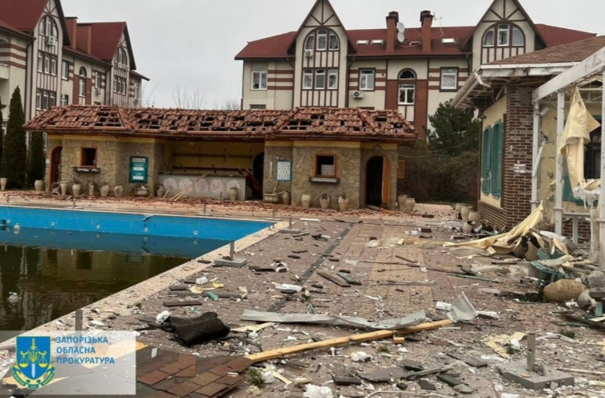
Додаток М
Автосалон на Набережній
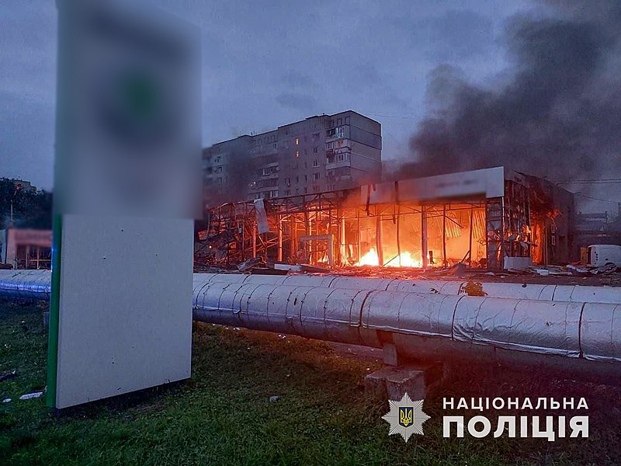

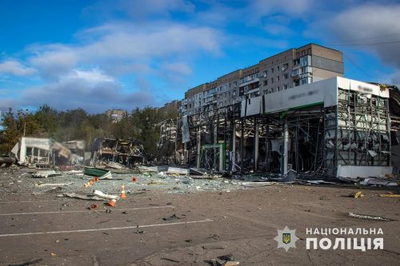
Додаток Н
Віртуальні тури по об’єктам воєнного туризму Запоріжжя
